LỊCH BÁO GIẢNG TUẦN 8 (Từ 24.10.2022 –28.10.2022)
Cách ngôn: “Một con ngựa đau, cả tàu bỏ cỏ”
Thứ/  Ngày | Buổi | Tiết | Môn học | Tên bài dạy
Hai  24/10/2022 | Sáng | 1 | HĐTN | Sinh hoạt dưới cờ: Ngày hội tiêu dùng thông minh
 |  | 2 | Toán | Góc, góc vuông, góc không vuông
 |  | 3 | Tiếng Việt | Thư viện (Tiết 1)
 |  | 4 | Tiếng Việt | Thư viện (Tiết 2)
 | Chiều | 1 | Tiếng Việt | Thư viện (Tiết 3)
 |  | 2 | Đạo đức | Bài 3. Quan tâm hàng xóm láng giềng (Tiết 3)
 |  | 3 | KNS | Tôn trọng tài sản của người khác (Tiết 2)
Ba  25/10/2022 | Sáng | 1
 |  | 2
 |  | 3
 |  | 4
 | Chiều | 1 | Toán | Hình tam giác, hình tứ giác. Hình vuông… (Tiết 1)
 |  | 2 | L. Toán | Ôn luyện tuần 8
 |  | 3 | L.Tiếng việt | Ôn luyện tuần 8
Tư  26/10/2022 | Sáng | 1 | Tiếng Việt | Ngày em vào đội (Tiết 1)
 |  | 2 | Tiếng Việt | Ngày em vào đội (Tiết 2)
 |  | 3 | Toán | Hình tam giác, hình tứ giác. Hình vuông… (Tiết 2)
 |  | 4 | TN&XH | Giữ an toàn và vệ sinh ở trường (Tiết 2)
Năm  27/10/2022 | Sáng | 1
 |  | 2
 |  | 3
 |  | 4
 | Chiều | 1 | Toán | Hình tam giác, hình tứ giác. Hình vuông… (Tiết 3)
 |  | 2 | Tiếng Việt | Ngày em vào đội (Tiết 3)
 |  | 3 | HĐTN | HĐGDTCĐ:Người tiêu dùng thông minh
Sáu  28/10/2022 | Sáng | 1 | Toán | Thực hành vẽ góc vuông, vẽ đường tròn…..(Tiết 1)
 |  | 2 | Tiếng Việt | Ngày em vào đội (Tiết 4)
 |  | 3 | CSM | Đôi mắt và cách chăm sóc (Tiết 2)
 |  | 4
 | Chiều | 1 | HĐTN | SHL: SHTCĐ: Cũ mà vẫn tốt
 |  | 2 | TN&XH | Giữ gìn an toàn và vệ sinh ở trường (tiết 3)
 |  | 3

Thứ hai ngày 24 tháng 10 năm 2022

TOÁN

BÀI 18: GÓC, GÓC VUÔNG, GÓC KHÔNG VUÔNG (1 tiết)
I. YÊU CẦU CẦN ĐẠT:
1. Kiến thức, kĩ năng:- Làm quen với khái niệm góc.
- Nhận dạng được góc; phân biệt được góc vuông và góc không vuông.
- Sử dụng được ê ke để kiểm tra góc vuông.
2. Phẩm chất.
- Chăm chỉ, trung thực, trách nhiệm, có tinh thần hợp tác trong làm việc nhóm.
3. Năng lực
* Năng lực chung: - HS được rèn luyện NL tự học, hợp tác
* Năng lực đặc thù:
- NL sử dụng công cụ, phương tiện toán học: Học sinh sử dung e – ke.
- NL giao tiếp toán học: trình bày bài tập, trả lời các câu hỏi.
II. ĐỒ DÙNG DẠY - HỌC:
- GV: bài giảng PowerPoint.
- HS: SGK, vở.
III. CÁC HOẠT ĐỘNG DẠY – HỌC:
Hoạt động của giáo viên | Hoạt động của học sinh
1. Khởi động:5’  - GV tổ chức trò chơi “Thử thách rừng xanh”.  (Kèm PP)  - GV Nhận xét, tuyên dương.  - GV dẫn dắt vào bài mới  2. Khám phá:12’  a. Góc- GV chiếu hình ảnh tay của các bạn tạo thành các góc trong SGK và giới thiệu đó là góc.  - GV chiếu mô hình các góc (như trong mục b phẩn khám phá) cho HS; GV giới thiệu vẽ thành phần đỉnh và cạnh, cách gọi tên đỉnh và cạnh của góc cho HS.  - GV củng cố thêm nhận dạng góc bằng cách chiếu thêm hình ảnh kim đổng hồ tạo thành các góc, nên có đủ góc nhọn, vuông và tù.  b. Góc vuông, góc không vuông  - GV sử dụng lại các hình ảnh trong phần góc, cho HS biết đâu là góc vuông, đâu là góc không vuông.  + Giới thiệu góc vuông, góc không vuông.  - GV vẽ một góc vuông lên bảng sau đó giới thiệu tên đỉnh, cạnh của góc vuông.  - GV củng cố lại bằng các ví dụ khác, chẳng hạn đặt tên góc là CID, KOG, HPQ, nhưng đảo thứ tự về tinh chất, chẳng hạn: tù, vuông, nhọn và gọi HS phát biểu nhận biết.  c. Ê ke  - GV cho HS xem cái ê ke loại to giới thiệu và hướng dẫn cách sử dụng.  - GV hướng dẫn sử dụng ê ke để vẽ góc vuông. Sau đó gọi một số HS sử dụng ê ke để vẽ góc vuông.  - GV quan sát, nhận xét.  * Hoạt động  - Yêu cầu HS sử dụng ê ke để tìm góc vuông và góc không vuông trong hình.  - Kết quả: Góc BAC và HGK vuông.  * Lưu ý: Trước khi sử dụng ê ke, GV có thể yêu cầu HS quan sát rồi “phỏng đoán” xem góc nào là góc vuông; Yêu cẩu này nhằm phát triển khả năng ‘quan sát” của HS. | - HS tham gia trò chơi  - HS lắng nghe.  - HS quan sát, lắng nghe.  - HS quan sát để có biểu tượng về góc gồm có 2 cạnh xuất phát từ một điểm.  Ta có góc vuông : Đỉnh O, cạnh OA, OB  - Lắng nghe, ghi nhớ và thao tác cùng GV.  -một số HS sử dụng ê ke để vẽ góc vuông.  - Lắng nghe  - Một số HS sử dụng ê ke để vẽ góc vuông.
2. Luyện tập 18’  Bài 1: Trên giấy kẻ ô li hãy vẽ một góc vuông.  - Yêu cẩu HS sử dụng eke để vẽ một góc vuông bất kì trên lưới ô vuông.  Khi chữa bài, GV có thể chiếu các góc vuông do HS vẽ với nhiều hướng sắp xếp.  - GV quan sát, nhận xét.  Bài 2: Yêu cầu HS sử dụng ê ke để tìm sổ góc vuông mỗi hình, từ đó suy ra hình có nhiều góc vuông nhất.- GV mời HS trình bày  - GV mời HS nhận xét.  GV chốt: Vậy hình B có nhiều góc vuông nhất | - Yêu cẩu HS sử dụng eke để vẽ một góc vuông  - HS sử dụng ê ke để tìm sổ góc vuông mỗi hình, từ đó suy ra hình có nhiều góc vuông nhất.  - HS trình bày:  + Hình A có 1 góc vuông.  + Hình B có 4 góc vuông.  + Hình C có 3 góc vuông.  + Hình D không có góc vuông.  - HS nhận xét
*Củng cố - dặn dò 5’  Sau bài học để học sinh nhận biết dạng được góc; phân biệt được góc vuông và góc không vuông; Sử dụng được ê ke để kiểm tra góc vuông.- Nhận xét tiết học, tuyên dương | - HS tham gia để vận dụng kiến thức đã học vào thực tiễn.  + HS lắng nghe và trả lời.
4. Điều chỉnh sau bài dạy (Nếu có)
......................................................................................................................................
......................................................................................................................................

TIẾNG VIỆT
CHỦ ĐIỂM: CỔNG TRƯỜNG MỞ RỘNG
Bài 15: THƯ VIỆN (T1+2)
I. YÊU CẦU CẦN ĐẠT:
1. Kiến thức, kĩ năng:
- Đọc đúng từ ngữ, câu, đoạn và toàn bộ câu chuyện Thư viện.
- Bước đầu thể hiện ngữ điệu khi đọc lời nói của nhân vật trong câu chuyện, biết nghỉ hơi ở chỗ có dấu câu.
- Nhận biết được các nhân vật, hành động, việc làm, cảm xúc của nhân vật.
- Hiểu điều tác giả muốn truyền tải qua câu chuyện: Thư viện với những chiếc giá đầy ắp sách luôn là một nơi đến tuyệt vời đối với các bạn học sinh.
- Kể được câu chuyện Mặt trời mọc đằng … tây!
2. Phẩm chất
- Phẩm chất yêu nước: Biết yêu cảnh đẹp, quê hương qua bài tập đọc.
- Phẩm chất nhân ái: Biết yêu quý bạn bè qua câu chuyện về những trải nghiệm mùa hè.
- Phẩm chất chăm chỉ: Chăm chỉ đọc bài, trả lời câu hỏi.
- Phẩm chất trách nhiệm: Giữ trật tự, học tập nghiêm túc.
3. Năng lực
*NL chung:
- Năng lực tự chủ, tự học: lắng nghe, đọc bài và trả lời các câu hỏi. Nêu được nội dung bài.
- Năng lực giải quyết vấn đề và sáng tạo: tham gia trò chơi, vận dụng.
- Năng lực giao tiếp và hợp tác: tham gia đọc trong nhóm.
*NL đặc thù:
- Phát triển năng lực ngôn ngữ: HĐ đọc, trả lời câu hỏi, kể chuyện.
- NL cảm thụ văn học: Nêu nội dung bài đọc.
II. ĐỒ DÙNG DẠY HỌC
- Kế hoạch bài dạy, bài giảng Power point.
- SGK và các thiết bị, học liệu phụ vụ cho tiết dạy.

III. HOẠT ĐỘNG DẠY HỌC
Hoạt động của giáo viên | Hoạt động của học sinh
1. Khởi động (3p)  - GV tổ chức trò chơi để khởi động bài học.  + Đọc đoạn 1 và trả lời câu 1: Câu chuyện kể về cuộc họp của những ai?  + Đọc đoạn 2 và trả lời câu 2: Cuộc họp đó bàn về chuyện gì?  - GV Nhận xét, tuyên dương.  - GV dẫn dắt vào bài mới | - HS tham gia trò chơi  + Trả lời: Kể về cuộc họp của các chữ viết.  + Trả lời: Cuộc họp bàn về việc tìm cách giúp đỡ bạn Hoàng vì bạn Hoàng không biết cách chấm câu.  - HS lắng nghe.
2. Khám phá (55p)  2.1. Hoạt động 1: Đọc văn bản.  - GV đọc mẫu  - GV HD đọc: đọc đúng các tiếng dễ phát âm sai+ Cách ngắt giọng ở những câu dài.  + Đọc diễn cảm lời của thầy hiệu trưởng.  - GV HD chia đoạn: (3 đoạn)  - GV gọi HS đọc nối tiếp theo đoạn lần 1.  - Luyện đọc từ khó: Thoải mái, lớp học, sôi nổi, một nửa, quang cảnh, …  - GV gọi HS đọc nối tiếp theo đoạn lần 2.  - Luyện đọc câu dài: Nếu ở nhà có sách gì/ các m muốn bạn khác cùng đọc,/ hãy mang đến đây.; Quang cảnh thư viện lúc này hệt như một toa tàu điện đông đúc/ với những hành khách đứng ngồi để đọc/ quang cảnh trông thật ngộ//.  - GV gọi HS đọc nối tiếp theo đoạn lần 3.  - HD HS giải nghĩa từ.  - GV tổ chức cho HS luyện đọc đoạn theo nhóm 4.  - GV nhận xét các nhóm.  - YC HS đọc toàn bài.  2.2. Hoạt động 2: Trả lời câu hỏi.  + Câu 1: Đến trường sau kì nghỉ, các bạn học sinh đã phát hiện ra điều gì tuyệt vời?  + Câu 2: Thầy hiệu trưởng đã dặn các bạn học sinh đã làm được những điều gì?  + Câu 3: Vì sao bạn nhỏ thấy quang cảnh thư viện trông giống như một toa tàu đông đúc?  + Câu 4: Các bạn Hs cảm thấy như thế nào khi có thư viện mới?  + Câu 5: Nói về thư viện mà em ước mơ?  - GV mời HS nêu nội dung bài.  - GV Chốt: Bài văn cho biết Thư viện với những chiếc giá đầy ắp sách luôn là một nơi đến tuyệt vời đối với các bạn học sinh.  2.3. Hoạt động: Luyện đọc lại.  - GV đọc diễn cảm toàn bài.  - HS đọc nối tiếp, Cả lớp đọc thầm theo. | - Hs lắng nghe.  - HS lắng nghe cách đọc.  - HS chia đoạn  + Đoạn 1: Từ đầu đến ngay tại đó nữa .  + Đoạn 2: Tiếp theo cho đến thật nhiều sách vào.  + Đoạn 3: Còn lại.  - HS đọc nối tiếp theo đoạn lần 1.  - HS đọc từ khó.  - HS đọc nối tiếp theo đoạn lần 2.  - 2-3 HS đọc câu dài.  - HS đọc nối tiếp theo đoạn lần 3.  - HS luyện đọc theo nhóm 4.  - 1 HS đọc  + Các bạn đã phát hiện ra một căn phòng mới đã biến thành thư viện.  + Thầy hiệu trưởng dặn các bạn học sinh thoải mái vào thư viện, mượn sách về đọc và trả lại, mang sách của mình đến thu viện, có thể đọc bất kì quyển nào.  + Vì có người đứng, người ngồi để đọc sách, giống như những hành khách đứng ngồi trên tàu điện.  + Các bạn hò reo vui sướng vì phát hiện ra một điều tuyệt vời; các bạn sôi nổi chọn sách, bạn nào đến trường cũng háo hức ghé vào thư viện; ai cũng vuui lắm.  + Học sinh trả lời theo suy nghĩ  - HS nêu theo hiểu biết của mình.  -2-3 HS nhắc lại
- Nói và nghe: Mặt trời mọc đằng … tây  3.1. Hoạt động 3: Nghe kể chuyện.  - GV cho HS quan sát tranh và đọc câu hỏi dưới tranh.  - GV giới thiêu tranh kể câu chuyện 1- 2 lần.  + lần 1 kể toàn bộ câu chuyện.  + Lần 2 kể dùng lại đoạn tương ứng với câu hỏi trong tranh, có thể dừng lại để hỏi công việc tiếp theo là gì? Khích lệ các e nhớ chi tiết.  - Gv giải thích một số từ khó.  - GV chia nhóm và trả lời câu hỏi dưới mỗi tranh.  Tranh 1. Thầy giáo yêu cầu học sinh điều gì?  Tranh 2. Cậu học trò này đã đọc câu thơ như thế nào?  Tranh 3. Thầy giáo yêu cầu Pu-skin điều gì?  Tranh 4. Đọc tiếp 3 câu thơ của Pu-skin:  - GV nhận xét, tuyên dương.  3.2. Hoạt động 4: Kể lại câu chuyện.  - GV gọi HS kể nối tiếp câu chuyện.  - GV gọi HS kể toàn bộ câu chuyện.  - GV yêu cầu các HS khác lắng nghe và bổ sung  -Em thấy Pu - skin là người như nào?  - Mời các nhóm trình bày.  - GV nhận xét, tuyên dương. | - 1 HS đọc to chủ đề: Mặt trời mọc đằng .. tây.  -Hs sinh lắng nghe và trả lời câu hỏi theo gọi ý cảu giáo viên  - Thầy giáo yêu cầu học sinh làm thơ về mặt trời.  -Cậu học trò đó đã đọc câu thơ: “Mặt trời mới mọc ở đằng tây”  - Thầy giáo yêu cầu Pu-skin đọc tiếp các câu thơ nhưng không được thay đổi câu mở đầu.  Thiên hạ ngạc nhiên chuyện lạ này. Ngơ ngác  nhìn nhau và tự hỏi/ Thức dậy hay là ngủ nữa đây?  - hs kể nối tiếp câu chuyện.  - HS trình bày trước lớp, HS khác có thể nêu câu hỏi. Sau đó đổi vai HS khác trình bày.  - Là một nhà thơ giỏi từ khi còn rất nhỏ.
4. Vận dụng (3p)  - GV tổ chức vận dụng để củng cố kiến thức và vận dụng bài học vào tực tiễn cho học sinh.  + Cho HS quan sát video cảnh một số thư viện trên thế giới  + GV nêu câu hỏi bạn nhỏ trong video đang làm gi?  + Việc làm đó có ý nghĩa như thế nào?  - Nhắc nhở các em phải thường xuyên đọc sách, báo, truyện để mở mang thêm kiến thức,...  - Nhận xét, tuyên dương | - HS tham gia để vận dụng kiến thức đã học vào thực tiễn.  - HS quan sát video.  + Trả lời các câu hỏi.  - Lắng n ghe, rút kinh nghiệm.
IV. Điều chỉnh sau bài dạy:
.......................................................................................................................................
.......................................................................................................................................
.......................................................................................................................................

TIẾNG VIỆT
BÀI 15: THƯ VIỆN
TIẾT 3: Nghe – Viết: THƯ VIỆN
I. YÊU CẦU CẦN ĐẠT:
1. Kiến thức, kĩ năng:
- Viết đúng chính tả một đoạn trong câu chuyện “ Thư viện” trong khoảng 15 phút.
- Viết đúng chính tả ch/tr hoặc ân/ âng.
2. Phẩm chất:
- Phẩm chất yêu nước: Biết yêu cảnh đẹp, quê hương qua bài viết.
- Phẩm chất chăm chỉ: Chăm chỉ viết bài, trả lời câu hỏi.
- Phẩm chất trách nhiệm: Giữ trật tự, học tập nghiêm túc.
3. Năng lực
*NL chung
- Năng lực tự chủ, tự học: lắng nghe, viết bài đúng, kịp thời và hoàn thành các bài tập trong SGK.
- Năng lực giải quyết vấn đề và sáng tạo: tham gia trò chơi, vận dụng.
- Năng lực giao tiếp và hợp tác: tham gia làm việc trong nhóm để trả lời câu hỏi trong bài.
*NL đặc thù
- NL ngôn ngữ: Viết đúng chính tả, làm đúng các BT chính tả.
II. ĐỒ DÙNG DẠY HỌC:
- Kế hoạch bài dạy, bài giảng Power point.
- SGK và các thiết bị, học liệu phụ vụ cho tiết dạy.

III. HOẠT ĐỘNG DẠY HỌC:
Hoạt động của giáo viên | Hoạt động của học sinh
1. Khởi động (3p)  - GV tổ chức trò chơi để khởi động bài học.  + Câu 1: Xem tranh đoán tên đồ vật chứa vần ân.  + Câu 2: Xem tranh đoán tên đồ vật chứa vần âng.  - GV Nhận xét, tuyên dương.  - GV dẫn dắt vào bài mới | - HS tham gia trò chơi  + Trả lời: Cái cân  + Trả lời: vầng trăng  - HS lắng nghe.
2. Khám phá.  2.1. Hoạt động 1: Nghe – Viết. (23p)  - Mời 1 HS đọc lại đoạn viết.  - GV hướng dẫn cách viết bài thơ:  + Viết hoa tát cả các chữ cái đầu câu.  + Chữ dễ sai chính tả: Quyển sách, thoải mái, trả lại..  - GV đọc từng câu cho HS viết.  - GV đọc lại bài thơ cho HS soát lỗi.  - GV cho HS đổi vở dò bài cho nhau.  - GV nhận xét chung.  2.2. Hoạt động 2: Ghép các từ phù hợp với “ trân” hoặc “ chân” trong các hình (10p)  - GV mời HS nêu yêu cầu.  - Giao nhiệm vụ cho các nhóm: Cùng quan sát hình trên bảng chọn ghép chọn ghép các tiếng trên cây với chân hoặc trân để có từ phù hợp.  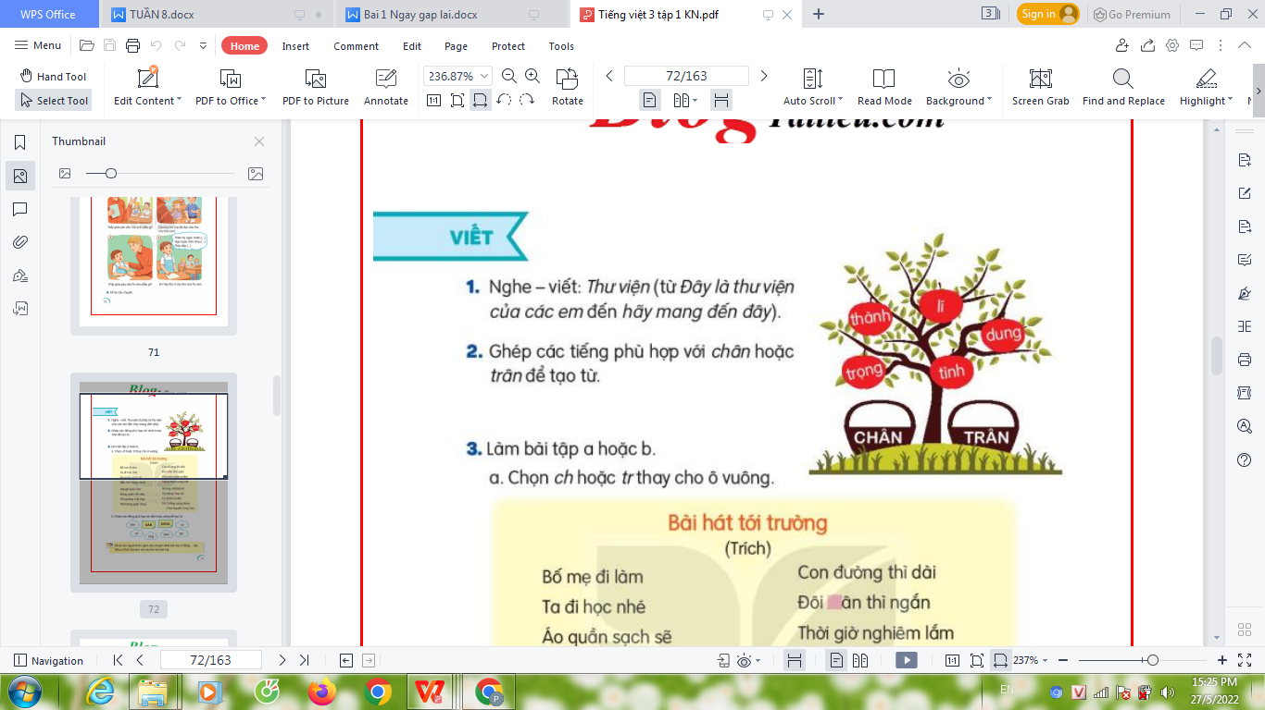  - Mời đại diện nhóm trình bày.  - GV nhận xét, tuyên dương, bổ sung.  2.3. Hoạt động 3: Làm bài tập (chọn a hoặc b)  a. Chọn tr hoặc ch thay cho ô trống.  - GV mời HS nêu yêu cầu.  - mòi học sinh đọc bài: Bài hát tới trường.  - Giao nhiệm vụ cho các nhóm: Lựa chọn chữ phù hợp dán lên các ô trống trên bảng.  - Mời đại diện nhóm trình bày.  - GV nhận xét, tuyên dương.  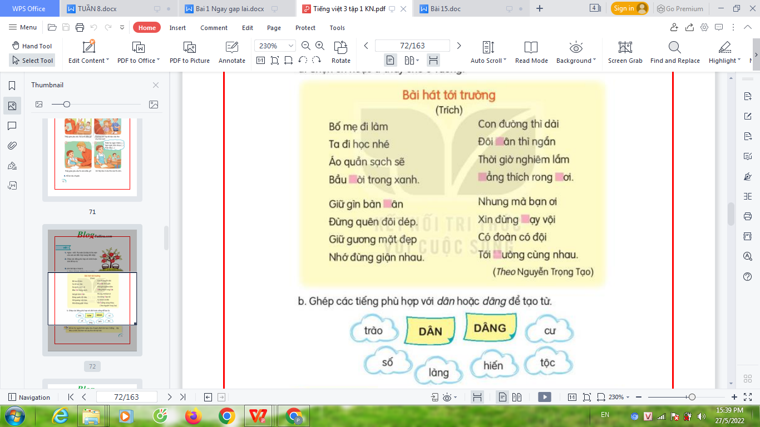  b. Ghép các tiếng phù hợp với dân hoặc dâng để tạo thành từ.  Giao nhiệm vụ cho các nhóm:  - Mời đại diện nhóm trình bày.  - GV nhận xét, tuyên dương. | - HS lắng nghe.  - HS viết bài.  - HS nghe, dò bài.  - HS đổi vở dò bài cho nhau.  - 1 HS đọc yêu cầu bài.  - HS thảo luận nhóm đôi.  - Kết quả:  + Chân: chân thành, chân lí, chân tình, chân dung.  + Trân: Trân trọng.  - Các nhóm nhận xét.  - 1 HS đọc yêu cầu.  - Các nhóm làm việc theo yêu cầu.  a. Gợi ý trả lời: Bầu trời, bàn chân, đôi chân, chẳng thích, rong chơi, chạy vội.  - Đại diện các nhóm trình bày  Các nhóm làm việc theo yêu cầu.  b. Gợi ý trả lời:  + Dâng: Dâng trào, dâng hiến  + Dân: Dân số, dân làng, dân tộc, dân cư.  - Đại diện các nhóm trình bày
3. Vận dụng (2p)  + Gọi ý một số sách mà các em nên đọc.  + Đọc sách có ý nghĩa như thế nào?  - Nhắc nhở các em phải thường xuyên đọc sách, báo, truyện để mở mang thêm kiến thức,...  - Nhận xét, tuyên dương  - Nhận xét, đánh giá tiết dạy. | - HS lắng nghe và trả lời câu hỏi.
IV. Điều chỉnh sau bài dạy
.......................................................................................................................................
.......................................................................................................................................
.......................................................................................................................................

TỰ NHIÊN VÀ XÃ HỘI
CHỦ ĐỀ 2: TRƯỜNG HỌC
Bài 07: GIỮ AN TOÀN VÀ VỆ SINH Ở TRƯỜNG (T2)
I. YÊU CẦU CẦN ĐẠT:
1. Kiến thức – Kĩ năng: Sau khi học, học sinh sẽ:
- Được thực hành khảo sát về sự an toàn khuôn viên nhà trường hoặc khu vực xung quanh trường theo các yêu cầu:
+ Khảo sát về sự an toàn liên quan đến cơ sở vật chất của nhà trường theo sự phân công của nhóm.
+ Làm báo cáo, trình bày được kết quả khảo sát và đưa ra ý tưởng khuyến nghị đối với nhà trường nhằm khắc phục những rủi ro có thể xảy ra.
- Có trách nhiệm trong thực hành khảo sát.
- Có ý thức giữ gìn và làm được một số việc phù hợp để giữ vệ sinh trường học và khu vực xung quanh.
2. Phẩm chất.
- Phẩm chất nhân ái: Có biểu hiện yêu quý ngôi trường của mình.
- Phẩm chất chăm chỉ: Có tinh thần chăm chỉ học tập, luôn tự giác tìm hiểu bài.
- Phẩm chất trách nhiệm: Giữ trật tự, biết lắng nghe, học tập nghiêm túc. Có trách nhiệm với tập thể khi tham gia hoạt động nhóm.
3. Năng lực
*NL chung
- Năng lực tự chủ, tự học: Có biểu hiện chú ý học tập, tự giác tìm hiểu bài để hoàn thành tốt nội dung tiết học.
- Năng lực giải quyết vấn đề và sáng tạo: Có biểu hiện tích cực, sáng tạo trong các hoạt động học tập, trò chơi, vận dụng.
- Năng lực giao tiếp và hợp tác: Có biểu hiện tích cực, sôi nổi và nhiệt tình trong hoạt động nhóm. Có khả năng trình bày, thuyết trình… trong các hoạt động học tập.
*NL đặc thù
- NL Tìm tòi, khám phá môi trường tự nhiên và xã hội: HĐ 1, 2
- NL vận dụng kiến thức, kĩ năng đã học: HĐ 2, HĐ vận dụng.
II. ĐỒ DÙNG DẠY HỌC
- Kế hoạch bài dạy, bài giảng Power point, phiếu học tập
Phiếu khảo sát
Địa điểm | Đối tượng | Hiện trạng |  | Đề xuất
 |  | An toàn | Vệ sinh
Phòng học | ? | ? | ? | ?
 | ? | ? | ? | ?
 | ? | ? | ? | ?
 | ? | ? | ? | ?
Cầu thang | ? | ? | ? | ?
Nhà vệ sinh | ? | ? | ? | ?
Sân trường | ? | ? | ? | ?
- SGK và các thiết bị, học liệu phục vụ cho tiết dạy.

III. HOẠT ĐỘNG DẠY HỌC
Hoạt động của giáo viên |  | Hoạt động của học sinh
1. Khởi động (3p)
- GV mở bài hát “Giữ vệ sinh trường lớp” để khởi động bài học.  + GV nêu câu hỏi: trong bài hát nói về nội dung gì?  - GV Nhận xét, tuyên dương.  - GV dẫn dắt vào bài mới |  | - HS lắng nghe bài hát.  + Trả lời
2. Thực hành:
Hoạt động 1. Thực hành (15p)  - GV yêu cầu HS nhóm 4 quan sát hình 3,4,5,6 thảo luận và trả lời các câu hỏi  Hình 3: Các bạn thu thập những thông tin gì? (Cửa kính vỡ, chân bàn lung lay, trần nhà có vết nứt không,....)  + Trong phòng học, bàn ghế... có vệ sinh không?  Hình 4: Độ cao của lan can có chắc chắn, an toàn không? Các đồ vật ở lối đi nên sắp xếp ở đâu cho khỏi vướng? Em có nhận xét gì về vệ sinh khu cầu thang?  : Hình 5: Khu vực vệ sinh ghi lại những gì em nhìn thấy và nêu những gì em thấy không an toàn....  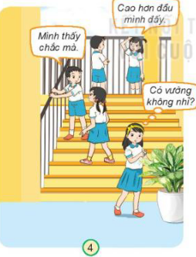  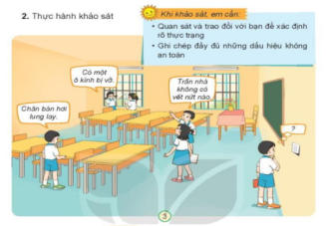  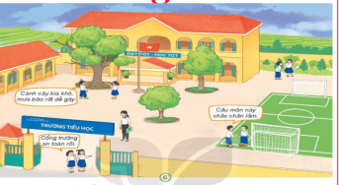  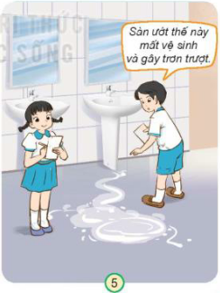  Hình 6: Khu vực sân trường em thấy những đồ vật nào chưa đảm bảo an toàn, chưa vệ sinh và có ý kiến đề xuất gì với nhà trường?  GV cho các nhóm trình bày trước lớp.  GV nhận xét, chuyển ý | - HS nhóm 4 quan sát hình 3,4,5,6 thảo luận và trả lời các câu hỏi  - HS trình bày trước lớp.  - HS nhận xét ý kiến của bạn.  - Học sinh lắng nghe
Hoạt động 2. Khảo sát thực tế (15p)  - GV cho các nhóm đi khảo sát các địa điểm được phân công theo yêu cầu: Khi khảo sát , em cần lưu ý:  + Quan sát kĩ, trao đổi với bạn để xác định rõ thực trạng.  + Ghi chép thông tin đầy đủ những dấu hiệu không an toàn, vệ sinh để có thông tin rõ ràng , sát thực.  - GV nhận xét chung, tuyên dương  - GV chốt HĐ | - Các nhóm đi khảo sát các địa điểm được phân công ghi vào phiếu khảo sát.  Địa điểm Đối tượng Hiện trạng Đề xuất  An toàn Vệ sinh  Phòng học Quạt trần Chạy êm Sạch Giữ nguyên  Bàn ghế Bàn 2 lung lay Bẩn nhiều chỗ Sửa chân bàn 2  Tường trần nhà Không có vết nứt Không có vết bẩn Giữ nguyên  Của sổ Kính mờ Sạch Thay kính  Cầu thang Lan can Chắc chắn Có bụi nhiều Giữ nguyên  Hành lang Chậu cây To, vướng lối đi Lá cằn Di chuyển nơi khác  Nhà vệ sinh Nền Trơn trượt Sạch Thay gạch lát,...  ................
3. Vận dụng (4p)
- GV tổ chức trò chơi “Rung chuông vàng”  Câu 1: Những dấu hiệu nào cho thấy phòng học an toàn? Lựa chon trước ý đúng nhất.  a) Cửa sổ, cửa chính phòng học chắc chắn.  b) Tường nhà, trần nhà không có dấu hiệu bị nứt  c) Các ổ điện bung ra.  d) Bàn, ghế mới.  Câu 2: Dấu hiệu nào cho thấy không giữ vệ sinh trường học và khu vực xung quanh trường?  a) Giữ được không gian phòng học trong lành.  b) Xả rác bừa bãi, đi vệ sinh không đúng nơi quy định.  c) Là thể hiện tình yêu đối với trường học của mình.  d) Phòng tránh được bệnh tật.  - GV đánh giá, nhận xét trò chơi.  - Nhận xét sau tiết dạy, dặn dò về nhà.  + Giới thiệu vớ bố mẹ hoặc người thân phiếu khảo sát của nhóm mình.  + Chuẩn bị tư trang những thứ cần thiết cho buổi thực hành khảo sát tiết sau. |  | - HS lắng nghe luật chơi.  - Học sinh tham gia chơi  -Nghe về nhà thực hiện, chuẩn bị tiết sau.
IV. ĐIỀU CHỈNH SAU BÀI DẠY:
.......................................................................................................................................
.......................................................................................................................................
.......................................................................................................................................

ĐẠO ĐỨC
CHỦ ĐỀ 2: QUAN TÂM HÀNG XÓM LÁNG GIỀNG
Bài 03: Quan tâm hàng xóm láng giềng (Tiết 3)

I. YÊU CẦU CẦN ĐẠT:
1. Kiến thức, kĩ năng:
- Biết vì sao phải quan tâm đến hàng xóm láng giềng.
- Quan tâm đến hàng xóm láng giềng bằng những lời nói, việc làm phù hợp.
2. Phẩm chất.
- Phẩm chất nhân ái: Có ý thức quan tâm đến hàng xóm, láng giềng.
- Phẩm chất chăm chỉ: Chăm chỉ suy nghĩ, trả lời câu hỏi; làm tốt các bài tập.
- Phẩm chất trách nhiệm: Giữ trật tự, biết lắng nghe, học tập nghiêm túc.
3. Năng lực.
* Năng lực chung.
- Năng lực tự chủ, tự học: lắng nghe, trả lời câu hỏi, làm bài tập.
- Năng lực giải quyết vấn đề và sáng tạo: tham gia trò chơi, vận dụng.
- Năng lực giao tiếp và hợp tác: hoạt động nhóm.
* Năng lực đặc thù:
- Đồng tình với những lời nói, việc làm tốt; không đồng tình với những lời nói, việc làm không tốt đối với hàng xóm láng giềng.
- Rèn năng lực điều chỉnh hành vi, phát triển bản thân.
- Hình thành phẩm chất nhân ái.
II. ĐỒ DÙNG DẠY HỌC
- Kế hoạch bài dạy, bài giảng Power point.
- SGK và các thiết bị, học liệu phục vụ cho tiết dạy.

III. HOẠT ĐỘNG DẠY HỌC
Hoạt động của giáo viên | Hoạt động của học sinh
1. Khởi động:
- GV tổ chức trò chơi “hộp quà bí mật”  - Cho HS nghe và chuyền hộp quà theo bài hát Tiếng thời gian.  ? Khi gặp bà cụ muốn qua đường em sẽ làm gì?  ? Khi gặp bác hàng xóm em sẽ hành động như thế nào?  ? Nhà cô Liên bên cạnh nhà em có chuyện buồn em sẽ có hành động ra sao?  - GV Nhận xét, tuyên dương.  - GV dẫn dắt vào bài mới. | - HS hát theo bài hát và cùng chuyền hộp quà đi. Bài hát kết thúc HS cầm hộp sẽ bốc thăm câu hỏi trong hộp và trả lời.  - HS trả lời theo ý hiểu của mình.  + giúp đỡ cụ qua đường  + Em sẽ lễ phép chào bác  + Em cùng gia đình sang an ủi, chia sẻ với gia đình cô.  - HS lắng nghe
2. Luyện tập:
Bài tập 1: Em đồng tình hoặc không đồng tình với ý kiến nào dưới đây? Vì sao?  - GV gọi HS đọc yêu cầu 1 trong SGK  ? Bài yêu cầu gì?  - GV trình chiếu tranh BT1.  - YC HS quan sát 3 bức tranh và đọc nội dung. Thảo luận nhóm đôi, nêu việc nên làm hoặc không nên làm, giải thích Vì sao.  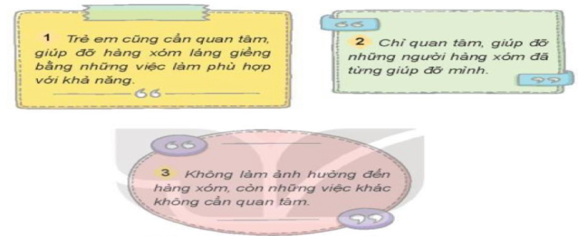  - Tổ chức cho HS chia sẻ từng tranh.  - GV chốt câu trả lời.  - Nhận xét, tuyên dương.  => Kết luận: Ở lứa tuổi của chúng ta hay bất kỳ lứa tuổi nào cũng cần quan tâm đến hàng xóm láng giềng. Cũng như không phải chúng ta chỉ quan tâm đến người đã từng giúp đỡ mình, mà chúng ta cần giúp đỡ tất cả mọi người đã là hàng xóm láng giềng để tạo mối quan hệ tốt đẹp.  Bài tập 2: Bày tỏ ý kiến  - GV trình chiếu tranh BT2.  - YC HS quan sát 3 bức tranh và đọc nội dung. Thảo luận nhóm 4, hãy bày tỏ ý kiến của mình.  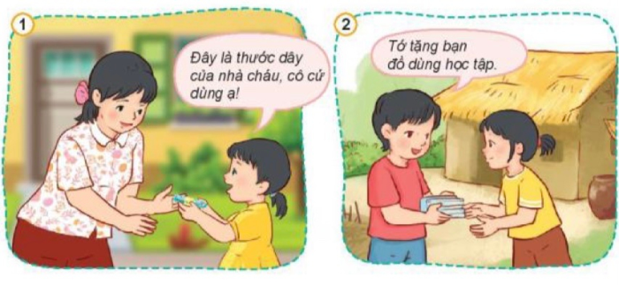  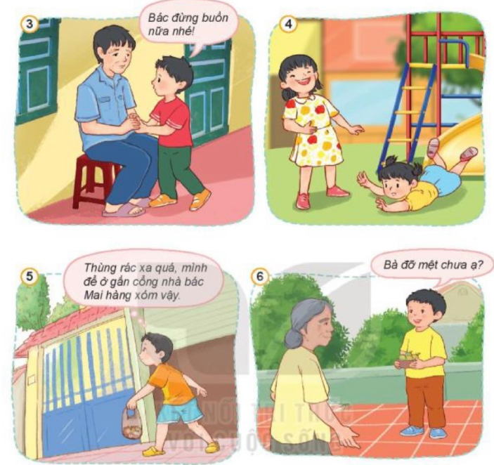  ? Nội dung các bức tranh vẽ gì?  - GV đặt câu hỏi  ? Em hãy bày tỏ ý kiến của mình với các bức tranh đã thảo luận?  - GV nhận xét, bổ sung  => Kết luận: Chúng ta lên thể hiện tình sự quan tâm đến hàng xóm láng giềng bằng nhiều hành động như: hỏi thăm, chia sẻ, động viên, giúp đỡ,…Đừng thể hiện những hành động thờ ơ, khó chịu với hàng xóm láng giềng. | - 1 -2 HS đọc yêu cầu bài 1  - Lớp đọc thầm theo  - HS quan sát tranh và thảo luận theo cặp.  - Các cặp chia sẻ.  - Lắng nghe nhận xét, bổ sung.  + Ý kiến 1: đồng tình vì ở lứa tuổi nào cũng cần quan tâm hàng xóm láng giềng bằng những việc làm phù hợp.  + Ý kiến 2, 3: không đồng tình vì mình giúp đỡ hàng xóm láng giềng để tạo mối quan hệ tốt đẹp giữa hàng xóm láng giềng với nhau.  - HS lắng nghe.  - 1 -2 HS đọc yêu cầu bài 2  - Lớp đọc thầm theo  - HS quan sát tranh và thảo luận theo nhóm 4.  + Tranh 1: Bạn gái cho cô hàng xóm  mượn thước đo.  + Tranh 2: Bạn trai đang tặng đồ dùng cho bạn nữ gặp khó khăn.  + Tranh 3: Bạn trai đang an ủi bác hàng xóm.  + Tranh 4: Bạn nữ đang cười khi nhìn thấy em bé bị ngã.  + Tranh 5: Bạn trai đang vứt rác sang nhà bác hàng xóm.  + Tranh 6: Bạn trai đang đang hỏi thăm sức khỏe của bà..  - Đại diện một số nhóm chỉ tranh bày tỏ ý kiến trước lớp, nhóm khác nhận xét, bổ sung.  + Em đồng ý với các bức tranh 1, 2, 3, 6 vì các bức tranh thể hiện sự quan tâm, giúp đỡ, cảm thông chia sẻ đến hàng xóm láng giềng.  + Em không đồng ý với các bức tranh 4, 5 vì 2 bức tranh thể hiện sự thờ ơ, không yêu thương quan tâm đến hàng xóm láng giềng.  - HS lắng nghe.
3. Vận dụng, trải nghiệm
- GV yêu cầu HS chia sẻ về những việc em đã làm và sẽ làm để thể hiện quan tâm đến hàng xóm láng giềng  ? Qua tiết học hôm nay em thấy điều gì mà em thích nhất?  ? Theo em, nếu gặp một bà cụ muốn hỏi  đường đến nhà bác hàng xóm cạnh nhà em. Thì em sẽ hành động như thế nào?  - GV nhận xét, tuyên dương  - GV nhận xét tiết học  - Dặn dò: về nhà chuẩn bị cho tiết xử lý tìn huống của bài tập 3. | + HS chia sẻ trước lớp.  + Em thích nhất là khi mình được giúp đỡ hàng xóm láng giềng bằng những việc nhỏ phù hợp với bản thân mình.  + Em sẽ chỉ đường cho bà cụ, hoặc sẽ  dẫn bà cụ đến nơi bà cụ muốn hỏi.  - HS lắng nghe,rút kinh nghiệm
4. ĐIỀU CHỈNH SAU BÀI HỌC:
....................................................................................................................................
....................................................................................................................................
....................................................................................................................................

Thứ ba ngày 25 tháng 10 năm 2022
TOÁN
Bài 19: HÌNH TAM GIÁC, HÌNH TỨ GIÁC, HÌNH VUÔNG,HÌNH CHỮ NHẬT
(T1) – Trang 73
I. YÊU CẦU CẦN ĐẠT:
1. Kiến thức, kĩ năng:- Nhận biết được hình tam giác, hình tứ giác và các yếu tố cơ bản gồm đỉnh, cạnh, góc của hình tam giác, hình tứ giác.
- Phát triển năng lực lập luận, tư duy toán học và năng lực giao tiếp toán học
2. Phẩm chất:
- Chăm chỉ, trung thực, trách nhiệm, có tinh thần hợp tác trong làm việc nhóm.
3. Năng lực
*Năng lực chung
- HS được rèn luyện NL tự học, hợp tác
*Năng lực đặc thù
- NL giao tiếp toán học: Thảo luận nhóm thống nhất ý kiến.
II. ĐỒ DÙNG DẠY - HỌC:
- GV: bài giảng PowerPoint.
- HS: SGK, vở.
III. CÁC HOẠT ĐỘNG DẠY – HỌC:
Hoạt động của giáo viên | Hoạt động của học sinh
- Khởi động: 5’ HS hát.  GV chia sẻ bài giảng PowerPoint  - GV tổ chức trò chơi “hái hoa dân chủ” để khởi động bài học.  - GV Nhận xét, tuyên dương.  - GV dẫn dắt vào bài mới.  2, Khám phá: 12’  *GV yêu cầu HS quan sát tranh trong SGK.  - Gv hỏi và nối: Gv chấm 3 đỉnh A, B, C yêu cầu HS cho biết: Khi nối điểm A và điểm B ta được đoạn thẳng nào?  - Khi nối điểm A và điểm C ta được đoạn thẳng nào?  - Khi nối điểm B và điểm C ta được đoạn thẳng nào? Vậy hình thu được là hình gì?  - GV giới thiệu kiến thức mới: Điểm A là đỉnh của hình tam giác, đoạn thẳng AB là cạnh của hình tam giác.  Ngoài đỉnh A và cạnh AB hình tam giác còn đỉnh và cạnh nào không?  - Vậy một hình tam giác có mấy đỉnh và mấy cạnh? Mấy góc?  - GV chốt :Hình tam giác ABC có ba đỉnh là A,B,C: ba cạnh AB,BC,CA; ba góc là góc đỉnh A, góc dỉnh B, góc đỉnh C  * Tương tự: GV dẫn dắt để HS kể tên các đỉnh , các góc, các cạnh của tứ giác rồi từ đó rút ra các nhận xét về số đỉnh, số góc, số cạnh của tứ giác.  - GV chốt: Hình tứ giác MNPQ có bốn đỉnh là M,N,P,Q ; bốn cạnh MN,NP,PQ.QM; bốn góc là góc đỉnh M, góc dỉnh N, góc đỉnh P, góc đỉnh Q. | - HS xung phong lên bốc thăm phép tính  0 x 6 = 0 0 x 7 = 0  0 : 6 = 0 0 : 7 = 0  0 x 8 = 0  0 : 8 = 0  -HS quan sát tranh  - HS trả lời: đoạn thẳng AB  - HS trả lời: đoạn thẳng AC  - HS trả lời: đoạn thẳng BC  - HS trả lời: hình tam giác  - HS trả lời: Đỉnh B, C. Cạnh: AC, BC  - HS nhắc lại
- Thực hành: 18’  Bài 1: Nêu tên các đỉnh và các cạnh của mỗi hình (theo mẫu)- Gọi HS nêu yêu cầu bài.  - Yêu cầu HS làm vào phiếu bài tập  - Lớp – GV nhận xét – sửa sai, Tuyên dương.  Bài 2: Nêu tên các hình tam giác và tứ giác có trong dưới đây?  - Gọi HS nêu yêu cầu bài.  - GV tổ chức cho HS chơi  - GV theo dõi nhận xét tuyên dương.  Bài 3: :  GV yêu cầu HS quan sát tranh trong SGK nêu yêu cầu  - Lớp – GV nhận xét bài trên bảng.  a) Cắt tờ giấy theo đoạn thẳng MN.  b) Cắt tờ giấy theo đoạn thẳng AN. Mai có thể có thêm các cách sau: cắt theo đoạn thẳng BN, DM hoặc CM. Như vậy có tất cả 4 cách cắt. | - HS nêu yêu cầu  - HS làm , nêu kết quả:  + Đỉnh hình tam giác: D, G, E  + Đỉnh hình tứ giác:A,B,C,+ Các cạnh hình tam giác:DG,GE,ED  Bài 2: Nêu tên các hình tam giác và tứ giác có trong dưới đây?  + Các cạnh hình tứ giác: AB, BC, CD, DA  HS nêu yêu cầu  - HS chơi theo nhóm.  - Kết quả:  +3hình tamgiác:ADC,ABC,BCE  +3hìnhtứgiác:ABCD,ABEC,ABED  Bài 3:  - HS nêu yêu cầu  - HS làm việc theo hướng dẫn của SGK và nêu kết quả:
- Vận dụng.  - GV cho HS chơi trò chơi “Ai nhanh, ai đúng”  (Kèm PP)  - Nhận xét, tuyên dương | - HS tham gia để vận dụng kiến thức đã học.  + HS trả lời
IV. Điều chỉnh sau bài dạy (Nếu có)
.......................................................................................................................................
.......................................................................................................................................

LUYỆN TOÁN
ÔN LUYỆN TUẦN 8
BÀI 18: GÓC, GÓC VUÔNG, GÓC KHÔNG VUÔNG
I. YÊU CẦU CẦN ĐẠT:
1. Kiến thức, kĩ năng:Giúp HS củng cố được kiến thức, kĩ năng:
- Củng cố khái niệm góc.
- Nhận dạng được góc; phân biệt được góc vuông và góc không vuông.
- Sử dụng được ê ke để kiểm tra góc vuông.
2. Phẩm chất:
- Phẩm chất nhân ái: Có ý thức giúp đỡ lẫn nhau trong hoạt động nhóm để hoàn thành nhiệm vụ.
- Phẩm chất chăm chỉ: Chăm chỉ suy nghĩ, trả lời câu hỏi; làm tốt các bài tập.
- Phẩm chất trách nhiệm: Giữ trật tự, biết lắng nghe, học tập nghiêm túc.
3. Năng lực
- Năng lực tự chủ, tự học: lắng nghe, trả lời câu hỏi, làm bài tập.
- Năng lực giải quyết vấn đề và sáng tạo: tham gia trò chơi, vận dụng.
- Năng lực giao tiếp và hợp tác: hoạt động nhóm.
II. ĐỒ DÙNG DẠY HỌC
1. Giáo viên: Vở bài tập Toán; các hình ảnh trong SGK
2. Học sinh: Vở bài tập toán, bút, thước
 | Hoạt động của GV | Hoạt động của HS
 | 1. HĐ khởi động: (3-5’)  - GV tổ chức trò chơi trò chơi Truyền điện: Nêu một số phép tính trong bảng nhân, chia 6,7,8,9  - GV Nhận xét, tuyên dương.  2. HĐ Luyện tập, thực hành. (33P)  Hoạt động 1: GV giao BT cho HS làm bài.  - Gv lệnh: HS làm bài 1, 2, 3, 4/ 48 Vở Bài tập Toán.  - GV cho Hs làm bài trong vòng 15 phút.  - Gv quan sát, giúp đỡ, nhắc nhở tư thế ngồi học cho Hs; chấm chữa bài và gọi Hs đã được cô chấm chữa lên làm bài.  - HS làm xong bài GV cho HS đổi vở kiểm tra bài cho nhau.  Hoạt động 2: Chữa bài:  - GV gọi HS chữa lần lượt các bài:  Bài 1: Viết tiếp vào chỗ chấm thích hợp  - YC HS nêu cách sủ dụng eke để kiểm tra góc vuông  - Cá nhân trình bày kết quả lần lượt câu a, b  - GV Nhận xét, tuyên dương.  Củng cố cách xác định góc vuông và góc không vuông  Bài 2: Vẽ hai góc vuông trên lưới ô vuông  Củng cố cách vẽ góc vuông  Bài 3: Tô màu hình có nhiều góc vuông nhất  - YC HS nêu số góc vuông của từng hình  Củng cố cách xác định góc vuông, góc không vuông | - HS tham gia trò chơi (Trả lời kết quả các PT trong trò chơi)  - HS đánh dấu bài tập cần làm vào vở.  - Hs làm bài  - HS cùng bàn đổi vở kiểm tra bài.  - HS đọc thầm, nêu yêu cầu.  - HS trình bày  - HS đọc thầm, nêu yêu cầu.  - HS lên bảng vẽ, dưới lớp vẽ vào vở  - HS nêu số góc vuông  + Hình 1: 4 góc vuông  + Hình 2: 3 goc vuông  + Hình 3: 5 góc vuông  - HS tô màu vào hình 3
 | *Củng cố - dặn dò (3p)  H: Giờ học hôm nay em được ôn lại những kiến thức gì?  - GV nhận xét giờ học.  - GV dặn HS về xem lại bài và chuẩn bị bài sau. | - HS trả lời
IV. ĐIỀU CHỈNH SAU BÀI DẠY:
......................................................................................................................................
......................................................................................................................................

HOẠT ĐỘNG TRẢI NGHIỆM
Hoạt động giáo dục theo chủ đề: NGƯỜI TIÊU DÙNG THÔNG MINH
I. YÊU CẦU CẦN ĐẠT
1. Kiến thức, kĩ năng:
- HS biết cùng người thân cân nhắc lên hay không nên mua một món đồ khi đi mua sắm.
2. Phẩm chất:
- Thể hiện được sự khéo léo, thể hiện của bản thân qua sản phẩm tự làm.
- Có thái độ thân thiện, vui tươi với mọi người xung quanh
3. Năng lực
*NL chung
- Năng lực giao tiếp, hợp tác: Trao đổi, thảo luận để thực hiện các nhiệm vụ học tập.
- Năng lực giải quyết vấn đề và sáng tạo: Sử dụng các kiến thức đã học ứng dụng vào thực tế.
*NL đặc thù
- NL thích ứng với cuộc sống; NL thiết kế, tổ chức HĐ: HĐ khám phá, thực hành.
II. ĐỒ DÙNG DẠY HỌC:
- Mũ tai thỏ cho thỏ mẹ, thỏ con; cái mũ, cái túi xắc, đôi giày thật,…
- Bìa xanh, bìa đỏ.
- Thẻ từ: Muốn ; Cần
III. CÁC HOẠT ĐỘNG DẠY HỌC:
Hoạt động của GV | Hoạt động của HS
- Khởi động (3p)  - Xem video  *Kết nối bài mới  2. Khám phá (10’)  Kể chuyện tương tác “Tôi thực sự cần gì”.  - GV mời HS tham gia câu chuyện về các con thú nhỏ đòi mẹ mua những món đồ không cần thiết.  - GV mời 2 HS sắm vai thỏ mẹ và thỏ con  - GV hướng dẫn và dẫn dắt câu chuyện cho HS vào tham gia  * Cảnh 1: GV yêu cầu HS tham gia làm thỏ mẹ và thỏ con.  - GV đặt câu hỏi  ? Theo các bạn, thỏ có thể đội mũ được không? Vì sao?  ? Các bạn khuyên và thuyết phục thỏ con không mua mũ như thế nào?  - GV đưa thẻ “MUỐN”, và thẻ “CẦN”  ? Như vậy thỏ con MUỐN mua mũ điệu để đội cho đẹp, nhưng chiếc mũ ấy thỏ có thực sự CẦN không?  * Cảnh 2, cảnh 3 cũng tương tự: GV dẫn dắt ngựa con đòi mua giày, và chuột túi đòi mua túi đeo vì mọi người xung quanh đều có giày và túi đẹp.  - GV đưa thẻ và HS thảo luận và chia sẻ kết quả.  - GV đưa ra kết luận: Có những thứ mua về rất cần thiết và có những thứ không dùng đến. Vậy chúng ta đã bao giờ đề nghị nguồi thân mua những đồ nào chưa cần thiết và không dùng đến không? Khi muốn mua một món đồ, chúng ta cần nghĩ xem, món đồ ấy có thực sự cần thiết không?  - GV dẫn dắt vào bài và ghi bài bảng | - HS đóng vai thỏ mẹ và thỏ con  + GV: Trong rừng, có hai mẹ con nhà thỏ. Thỏ mẹ rất chiều thỏ con. Thỏ con muốn mua gì, thỏ mẹ cũng đồng ý. Một hôm, thỏ con đi chơi, thấy người ta đội mũ đẹp quá, cũng đòi mẹ mua.  + Thỏ con: mẹ ơi con muốn mua chiếc mũ.  + Thỏ mẹ: con muốn mua mũ gì  - HS trả lời câu hỏi  + Thỏ không thể đội mũ, vì chúng là loài vật, mà thỏ lại có đôi tai dài.  + HS sẽ trả lời theo ý hiểu của mình.  - HS lắng nghe  + Như vậy thỏ con MUỐN mua mũ điệu để đội cho đẹp, nhưng chiếc mũ ấy thỏ không thực sự CẦN.  - HS thảo luận và chia sẻ kết quả  - HS lắng nghe  - HS quan sát
2. Hoạt động thực hành (15’): Sắm vai xử lý tình huống  - GV yêu cầu HS đọc SGK  - GV cho HS thảo luận bài theo cặp đôi  - GV đưa ra các tình huống cho HS thảo luận,  ? Bạn muốn mua thêm cặp tóc để thay đổi theo màu tóc mỗi ngày.  ? Bạn muốn mua hộp bút mới thay cho hộp bút cũ bị rách một góc?  - GV yêu cầu HS đại diện nhóm lên chia sẻ  - GV gợi ý cho HS lựa chọn món đồ  mình yêu thích  - Lần lượt GV yêu cầu HS đóng vai thực hành theo các tình huống trong SGK đưa ra  - GV đưa cho HS tờ bìa màu xanh ghi: KHÔNG MUA, nếu có lý do cần mua thì tấm bìa màu đỏ: CẦN MUA.  - GV cho HS thực hành theo nhóm đôi, và sử dụng 2 tấm bìa xanh- đỏ để giơ lên  - GV nhận xét, tuyên dương.  => Kết luận: mỗi khi đi mua sắm, luôn nên “nghĩ lại” bằng cách đặt câu hỏi: Có thật cần thiết không? | - HS đọc yêu cầu bài  - HS thảo luận nhóm đôi.  + Em sẽ khuyên bạn không lên mua vì chiếc cũ vẫn có thể dùng được.  + Nếu có thể vá hoặc khâu vào thì bạn cũng có thể dùng lại được.  - HS chia sẻ  - Nhóm nhận xét  - HS đóng vai  +HS nói: tớ muốn mua con gấu bông màu hồng.  +GV nói: Bạn hãy nghĩ lại  + HS nói: Bạn có con gấu bông nào chưa?  + HS nói: Có rồi, nhưng nó hơi cũ  - HS thực hiện theo yêu cầu của GV  - HS nhóm nhận xét  - HS lắng nghe
3. Mở rộng và tổng kết chủ đề (4’)  - GV mời HS cùng đọc ba bí kíp  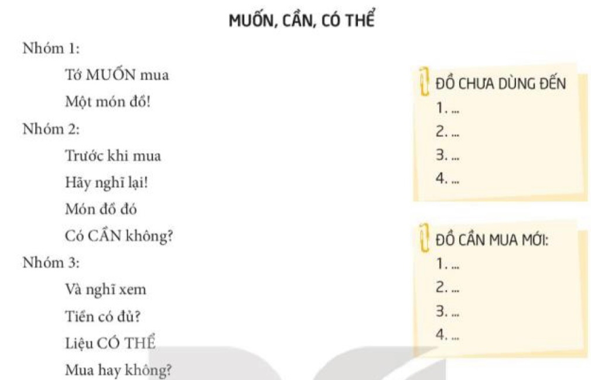  - GV chia lớp thành 3 nhóm  - GV gọi đại diện lên bảng trình bày  - GV nhận xét, tuyên dương.  => Kết luận: Chúng ta cần phải luôn nhớ bí kíp NGHĨ LẠI về việc : MUỐN – CẦN – CÓ THỂ”. | - HS đoc ba bí kíp trong SGK  - HS chia nhóm và thảo luận  - HS lên bảng chia sẻ trước lớp  - Nhóm nhận xét
4. Cam kết hành động (3’)  - GV đề nghị HS về nhà kiểm tra đồ dùng học tập và đồ dùng cá nhân của mình, sau đó lập danh mục các món đồ đã mua mà chưa dùng đến.  ? Bài học ngày hôm nay giúp em hiểu thêm điều gì?  ? Hãy thảo luận với người thân về việc nên hay không nên mua những món đồ mới.  - GV nhận xét tiết học  - Dặn dò HS chuẩn bị tiết sau. | - HS về nhà thực hiện  - HS trả lời theo ý hiểu của mình  - HS thực hiện  - HS lắng nghe
IV. ĐIỀU CHỈNH SAU TIẾT HỌC
……………………………………………………………………………………
……………………………………………………………………………………
……………………………………………………………………………………

Thứ tư ngày 26 tháng 10 năm 2022
TIẾNG VIỆT
Bài 16: NGÀY EM VÀO ĐỘI ( TIẾT 1+2)
I. YÊU CẦU CẦN ĐẠT:
1. Kiến thức, kĩ năng: Giúp HS:
- Đọc đúng và rõ ràng bài thơ Ngày em vào Đội, biết nghỉ hơi ở chỗ ngắt nhịp thơ và giữa các dòng thơ; bước đầu biết thể hiện cảm xúc của học sinh trong ngày vào Đội Thiếu niên Tiền phong Hồ Chí Minh qua giọng đọc.
- Dựa vào từ ngữ, hình ảnh thơ và tranh ảnh minh hoạ, nhận biết được niềm vui, nổi xúc động, sự đồng cảm của người chị trước tin em của mình được vào Đội. Bằng lời trò chuyện với người em, bài thơ nói lên cảm xúc của các bạn nhỏ trước sự kiện quan trọng ở lứa tuổi thiếu niên nhi đồng.
- Đọc câu mở rộng (các câu đố về đồ dùng học tập hoặc đồ vật ở trường), ghi phiếu đọc sách, chia sẻ với các bạn về câu đố mà em tìm được.
2. Phẩm chất:
- Phẩm chất yêu nước, nhân ái, chăm chỉ, chịu trách nhiệm.
3. Năng lực
*NL chung:
- Năng lực tự chủ, tự học, giao tiếp
- Hợp tác, giải quyết vấn đề và sáng tạo.
*NL đặc thù:
- Năng lực ngôn ngữ: HĐ luyện đọc, trả lời câu hỏi.
- Năng lực cảm thụ văn học: Hiểu nội dung bài
II. ĐỒ DÙNG DẠY HỌC
- GV: Kế hoạch bài dạy, bài giảng Power point
- HS: SGK

III. HOẠT ĐỘNG DẠY HỌC
Hoạt động của GV | Hoạt động của HS
1. Khởi động ( 3-5’)  - GV tổ chức trò chơi Hộp quà bí mật để khởi động bài học.  + Câu 1: Đọc đoạn 1 và trả lời câu hỏi: Đến trường sau kì nghỉ, các bạn học sinh đã phát hiện ra điều gì tuyệt vời?  + Câu 2: đọc đoạn 2 và trả lời câu hỏi: Thầy hiệu trưởng đã dặn các bạn học sinh đã làm được những điều gì?  - GV Nhận xét, tuyên dương.  - Các em đã trải qua gần 4 tuần học về chủ điểm Cổng trường rộng mở. Các em được học tập, được cản nhận và chia sẻ những hiểu biết về việc học tập ở nhà trường. Các em đã được nghe kể chuyện đội viên tương lai và biết rằng được vào Đội là niềm vinh dự của lứa tuổi thiếu niên nhi đồng. Hôm nay, các em học bài Ngày em vào Đội-bài học cuối cùng của chủ điểm. Khi đọc giúp em cầm nhận được cảm xúc của những người đội viên trong ngày đặc biệt - ngày được kết nạp vào Đội.  * KN Bài mới  - Yêu cầu Hs qua sát tranh trong bài đọc và nêu nội dung tranh?  + Theo em các bạn học sinh cần phấn đấu như nào để được kết nạp Đội?  - Nhận xét  - Bài thơ Ngày em vào đội thể hiện niểm vui sướng tự hào của người chị đối với sự kiện người em của mình được vào Đội. Chị gái như sống lại tuổi thơ của mình, sung sướng vì cảm thấy đứa em đã khôn lớn đang bước đi trên con đường mình đã qua.  2. Khám phá( 55’)  a. Luyện đọc:  - GV đọc mẫu: Đọc diễn cảm, nhấn giọng ở những từ ngữ biểu hiện cảm xúc.  - GV HD đọc: Đọc trôi chảy toàn bài, nghỉ hơi ở chỗ ngắt nhịp thơ.  - GVHD chia khổ thơ: (4 khổ)  + Khổ 1: Từ đầu đến cách xa.  + Khổ 2: Tiếp theo cho đến dòng sông.  + Khổ 3: Tiếp theo cho đến bến xa.  + Khổ 4: Còn lại.  - HS đọc nối tiếp theo khổ thơ (lần 1)  - HS đọc GV ghi những từ HS phát âm sai lên bảng: dắt em, thắm mãi, vời vợi, mênh mông, bến xa,…  - Tổ chức cho HS đọc lại các từ sai trên.  + HS đọc nối tiếp theo khổ thơ (lần 2)  - GV hướng dẫn HS luyện ngắt nhịp thơ  Nắng vườn trưa/ mênh mông  Bướm bay như/ lời hát/  Con tàu là / đất nước  Đưa ta tới/ bến bờ…//  + HS đọc nối tiếp theo khổ thơ (lần 3)  - GV mời HS nêu nghĩa của một số từ trong SGK  + Em biết gì về Đoàn?  + Em biết gì về Đội?  + Khao khát nghĩa là gì?  + Em Hãy đặt câu có từ khao khát?  - GV NX, tuyên dương.  - GV tổ chức cho HS luyện đọc khổ thơ theo nhóm 4. GV giúp đỡ HS trong các nhóm gặp khó khăn khi đọc bài, tuyên dương HS đọc tiến bộ.  - Gọi đại diện các nhóm thi đọc  - GV và HS nhận xét phần thi đọc của các nhóm  - Gọi 1 HS đọc toàn bộ bài.  - GV đánh giá, biểu dương.  b. Đọc hiểu-TLCH  + Câu 1: Theo em chị muốn nói gì qua 2 câu thơ sau:  Màu khăn đỏ dắt em  Bước qua thời thơ dại.  a. Đeo khăn quàng đỏ sẽ giúp em khôn lớn  b. Em trưởng thành hơn khi được kết nạp vào đội.  c. Nêu ý kiến khác của em.  Giáo viên nhận xét.  + Câu 2: Chi tiết nào cho thấy chiếc khăn quàng gắn bó thân thương với nguời đội viên?  Giáo viên nhận xét.  + Câu 3: Người chị đã chia sẻ với em niềm vui, mơ ước của người đội viên qua hình ảnh nào?  + Câu 4: Theo em, bạn nhỏ cảm nhận được điều gì qua lời nhắn nhủ của chị ở khổ thơ cuối?  - GV mời HS nêu nội dung bài thơ.  => Bài thơ thể hiện niềm vui, nỗi xúc động, sự đồng cảm của người chị trước tim em của mình được vào Đội. Bài thơ cũng nói lên cảm xúc của các bạn nhỏ trước sự kiện quan trọng ở lứa tuổi thiếu niên, nhi đồng  c. Luyện đọc học thuộc lòng.  - GV cho HS đọc khổ 2,3,4.  - GV cho HS luyện đọc theo cặp.  - GV cho HS luyện đọc nối tiếp.  - GV mời một số học sinh thi đọc thuộc lòng trước lớp.  - GV nhận xét, tuyên dương.  3. Đọc mở rộng:  Câu 1: Tìm đọc các câu đố về đồ dùng học tập hoặc các đồ vật khác ở trường.  - GV cho HS đọc yêu cầu bài.  - Hướng dẫn các em tìm  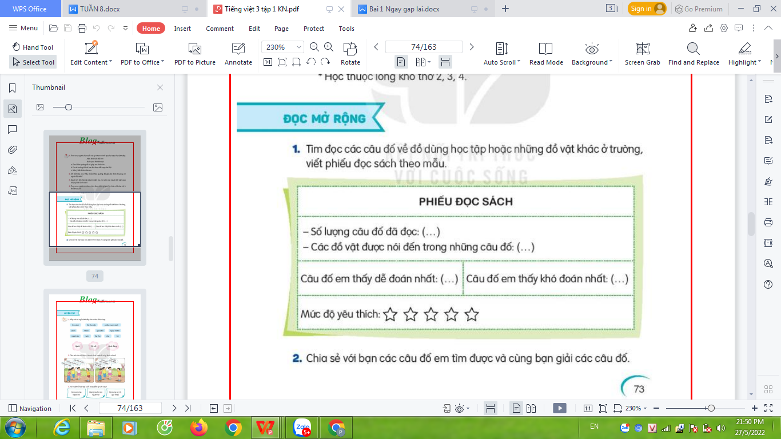  Câu 2: Chia sẻ với bạn bè câu đố em tìm được và cùng bạn giải câu đố đó.  GV hướng dẫn HS có thể chia sẻ sách cùng bạn bè, đọc sách chéo (đọc lại, đọc tiếp) rồi ghi chép vào phiếu đọc sách.  - GV đi các nhóm để góp ý, nhận xét, khích lệ  4. Vận dụng: (3’):  + Cho HS viết cần làm gì để được vào Đội?  + Nếu em được vào đội em cảm thấy như thế nào?  - Nhận xét, tuyên dương  * Củng cố- Dặn dò: (2’)  - GV nhận xét tiết học.  - Dặn dò HS chuẩn bị bài cho bài sau.  Nhận xét, tuyên dương | - HS tham gia trò chơi.  + Đọc và trả lời: Các bạn đã phát hiện ra một căn phòng mới đã biến thành thư viện.  + Đọc và trả lời: Thầy hiệu trưởng dặn các bạn học sinh thoải mái vào thư viện, mượn sách về đọc và trả lại, mang sách của mình đến thu viện, có thể đọc bất kì quyển nào.  - HS lắng nghe.  - Hs quan sát tranh và nêu  - Để được kết nạp Đội các bạn cần chăm ngoan, học giỏi ...  - Lắng nghe  - Hs lắng nghe.  - HS lắng nghe cách đọc.  - HS quan sát  - HS đọc nối tiếp theo khổ thơ  - HS đọc từ khó.  - HS đọc nối tiếp theo khổ thơ (lần 2)  - 2-3 HS đọc khổ thơ.  - HS đọc nối tiếp theo khổ thơ (lần 3)  - Hs dựa vào SGK nêu nghĩa của các từ  - Đoàn: chỉ Đoàn TNCS Hồ Chí Minh  - Đội: chỉ Đội TNTP Hồ Chí Minh  - Khao khát: mong muốn, tha thiết  - Em khao khát được trở thành đội viên Đội Thiếu niên Tiền phong Hồ Chí Minh.  - HS luyện đọc theo nhóm 4.  - Các nhóm thi đọc  - 1 HS đọc toàn bộ bài.  - HS trả lời lần lượt các câu hỏi:  - HS trao đổi ý kiến nhóm 2: b  - Những chi tiết cho thấy chiếc khăn quàng gắn bó thân thương với nguời đội viên là:  Màu khăn tuổi thiếu niên  Suốt đời tươi thăm mãi  Như lời ru vời vợi  Chẳng bao giờ cách xa.  Vì nó như lời ru vời vợi của bà, của mẹ, luôn thấm thía trong lòng mỗi người chẳng bao giờ cách xa.  - Những hình ảnh thơ diễn tả niềm vui, mơ ước của người đội viên.  Này em, mở cửa ra  Nắng vườn trưa mênh mông  Một trời xanh vẫn đợi  Bướm bay như lời hát  Cánh buồm là tiếng gọi  Con tàu là đất nước  Mặt biển và dòng sông.  Đưa ta tới bến xa...  - Người em cảm nhận được niềm vui, niềm xúc động của chị khi em mình được kết nạp vào Đội. Chị muốn nói với em rằng: Em rất giống chị ở những năm trước khi trở thành đội viên. Em đang bước đi trên con đường chị đã đi qua, trong lòng em đang có những khao khát của người đội viên như chị trước đây.  - 2- 3 Hs nêu  - HS chọn đọc  - HS luyện đọc theo cặp.  - HS luyện đọc nối tiếp.  - Một số HS thi đọc thuộc lòng trước lớp.  - HS đọc yêu cầu  - HS làm việc cá nhân: đọc mở rộng và viết phiếu đọc sách theo hướng dẫn (đọc và ghi chép các câu đố về đồ dùng học tập hoặc những đồ vật khác ở trường vào phiếu đọc sách)  - Chia sẻ với bạn các câu đố em tìm được và cùng nhau giải đố hoặc đố nhau  + Trả lời các câu hỏi.  - Lắng nghe, rút kinh nghiệm.
IV. Điều chỉnh sau bài dạy
………………………………………………………………………………………………………………………………………………………………………………………………………………………………………………………………………………………………………………………………………………………………………………………………………………………………………………………………………………………………………………………………………………

TOÁN
Bài 19: HÌNH TAM GIÁC, HÌNH TỨ GIÁC, HÌNH VUÔNG,HÌNH CHỮ NHẬT.
(T2) – Trang 73
I. YÊU CẦU CẦN ĐẠT:
1. Kiến thức , kĩ năng:- Nhận biết được các yếu tố cơ bản gồm đỉnh, cạnh, góc của hình chữ nhật, hình vuông.- Phát triển năng lực lập luận, tư duy toán học và năng lực giao tiếp toán học
2. Phẩm chất.
- Chăm chỉ, trung thực, trách nhiệm, có tinh thần hợp tác trong làm việc nhóm.
3. Năng lực
*NL chung: - NL tự học, hợp tác.
*NL đặc thù:
- Phát triển NL sử dụng công cụ, phương tiện toán học: Bài 2
- NL giao tiếp toán học: Qua trả lời các câu hỏi.
II. ĐỒ DÙNG DẠY - HỌC:
- GV: bài giảng PowerPoint.
- HS: SGK, vở.
III. CÁC HOẠT ĐỘNG DẠY – HỌC:
Hoạt động của GV | Hoạt động của HS
1. HĐ mở đầu: (3-5p)  - GV tổ chức trò chơi “Nhím nâu vượt đường”để khởi động bài học (Kèm PP)  - GV nhận xét, tuyên dương.  - GV dẫn dắt vào bài mới: Tiết trước các em đã được tìm hiểu về hình tam giác, hình tứ giác. Tiết học hôm nay, chúng ta tiếp tục tìm hiểu về hình chữ nhật và hình vuông qua bài Hình chữ nhật, hình vuông  2. HĐ Khám phá: (10-11p)  - GV chiếu hình ảnh bạn Mai đang giơ bức tranh như SGK và hỏi: Bức tranh này có dạng hình gì?  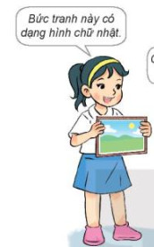  - GV chiếu hình ảnh Rô-bốt như SGK và khẳng định: Các góc ở khung tranh đều là góc vuông.  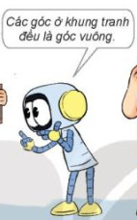  - GV dẫn dắt HS đến câu hỏi của bạn Việt: Các góc của hình chữ nhật có là góc vuông không nhỉ?  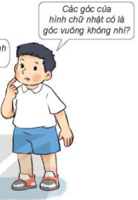  - GV khẳng định và giải thích thêm: Các góc của đồ vật có dạng hình chữ nhật đều là các góc vuông nên các góc của hình chữ nhật cũng đều là các góc vuông.  * GV vẽ hình chữ nhật ABCD trên bảng kẻ ô li như hình vẽ SGK và cho HS nêu lại tên HCN.  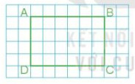  ? HCN ABCD có mấy đỉnh và có mấy cạnh?  GV chốt: Hình chữ nhật có 4 đỉnh, 4 cạnh và 4 góc vuông.  ? So sánh độ dài cạnh AB và độ dài cạnh AD?  GV chốt: Cạnh AB được gọi là cạnh dài. Cạnh AD được gọi là cạnh ngắn.  ? So sánh độ dài cạnh AB và DC; cạnh AD và BC.  GV chốt: 2 cạnh dài AB và DC có độ dài bằng nhau, viết là AB = DC; 2 cạnh ngắn AD và BC có độ dài bằng nhau, viết là AD = BC.  GV chốt KT: HCN có 4 góc vuông, 2 cạnh dài có độ dài bằng nhau và 2 cạnh ngắn có độ dài bằng nhau. Độ dài cạnh dài gọi là chiều dài; độ dài cạnh ngắn gọi là chiều rộng.  * GV vẽ hình vuông MNPQ trên bảng kẻ ô li như hình vẽ SGK và cho HS nêu lại tên HV.  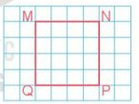  ? Hình vuông MNPQ có mấy cạnh?  ? So sánh độ dài 4 cạnh của hình vuông.  GV chốt KT: Hình vuông có 4 góc vuông và 4 cạnh có độ dài bằng nhau.  3. HĐ Luyện tập  Bài 1/CN: (7-8p)  a) Trong các hình, hình nào là hình vuông?  b) Trong các hình, hình nào là hình chữ nhật?  a) ? Bài yêu cầu gì?  - GV hướng dẫn cho HS quan sát các hình trong tranh  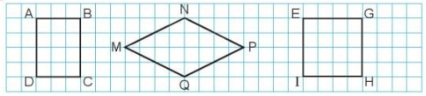  ? Hình nào là hình vuông? Giải thích.  b) ? Bài yêu cầu gì?  - GV hướng dẫn cho HS quan sát các hình trong tranh và nêu tên các hình.  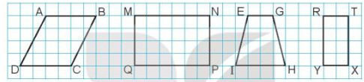  ? Hình nào là hình chữ nhật? Giải thích.  - GV nhận xét, tuyên dương.  Chốt KT: Nhận diện hình vuông và hình chữ nhật.  Bài 2/ PBT –N2: Cạnh hình vuông và hình chữ nhật dài bao nhiêu cm? (5-6p)  ? Bài yêu cầu gì?  - GV h/dẫn HS quan sát các hình.  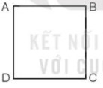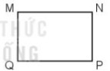  - GV cho HS sử dụng thước cm để đo độ dài các cạnh.  - Cho các nhóm nêu kết quả  - GV nhận xét, tuyên dương.  Chốt KT: Biết sử dụng thước cm để đo cạnh hình vuông và hình chữ nhật đã cho.  Bài 3/ PBT- N2: Chọn câu trả lời đúng (8-9p)  ? Bài yêu cầu gì?  - GV chia nhóm 2, các nhóm làm việc vào PBT nhóm.  - GV quan sát, hỗ trợ các nhóm còn lúng túng  - Các nhóm trình bày kết quả, nhận xét lẫn nhau.  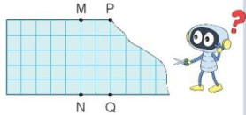  - Gv nhận xét, tuyên dương.  Chốt KT: Nhận biết được chiều dài và chiều rộng của hình chữ nhật.  *Củng cố - dặn dò (2-3p)  ? Hôm nay, em cảm nhận được điều gì qua tiết học này ?  ? Em đã được ôn lại những kiến thức nào ?  - Nhận xét giờ học, khen ngợi, động viên HS.  - Dặn dò HS chuẩn bị tiết học sau: Bài Luyện tập | - HS tham gia trò chơi:  - HS lắng nghe.  - HS nhắc lại tên bài, ghi vở  - HS trả lời: Hình chữ nhật  - HS nhắc lại  - HS trả lời: Các góc của hình chữ nhật đều là góc vuông.  - HS lắng nghe  - HS quan sát và nêu: Hình chữ nhật ABCD.  - HS trả lời: HCN ABCD có 4 đỉnh và 4 góc vuông.  - HS trả lời: Cạnh AB dài hơn cạnh AD (vì cạnh AB dài 6 ô li, cạnh AD dài 4 ô li)  - HS trả lời: Cạnh AB và DC có độ dài bằng nhau (cùng dài 6 ô li). Cạnh AD và BC có độ dài bằng nhau (cùng dài 4 ô li)  - HS nhắc lại  - HS quan sát và nêu: Hình vuông MNPQ  - HS trả lời: Hình vuông MNPQ có 4 cạnh.  - HS trả lời: 4 cạnh có đọ dài bằng nhau (cùng dài 4 ô li)  - HS nhắc lại  - HS đọc thầm, nêu yêu cầu  - HS quan sát các hình  - HS trả lời: Hình vuông là hình EGHI vì hình này có 4 cạnh có độ dài bằng nhau (dài 4 ô li)  - HS nêu yêu cầu  - HS quan sát các hình  - HS trả lời:  + Hình chữ nhật là hình MNPQ vì hình MNPQ có 2 cạnh dài bằng nhau (dài 6 ô li) và 2 cạnh ngắn bằng nhau (dài 4 ô li)  + Hình chữ nhật là hình RTXY vì hình RTXY có 2 cạnh dài bằng nhau (dài 4 ô li) và 2 cạnh ngắn bằng nhau (dài 2 ô li)  - HS đọc thầm, nêu yêu cầu  - HS quan sát  - HS thực hành đo theo nhóm 2  - Đại diện các nhóm nêu:  + Hình vuông ABCD có độ dài cạnh là 3 cm.  + Hình chữ nhật MNPQ có chiều dài là 3cm và chiều rộng là 2 cm.  - HS đọc thầm, nêu yêu cầu  - HS thảo luận theo nhóm 2  - Đại diện các nhóm trả lời:  Đáp án: D  - HS nêu cảm nhận  - HS trả lời
IV. Điều chỉnh sau bài dạy (Nếu có)
...............................................................................................................................................
........................................................................................................................................................................................................................................................................................................................................................................................................................................................................................................................................................................................................................................................................................

Thứ năm ngày 27 tháng 10 năm 2022
TOÁN
Bài 19: HÌNH TAM GIÁC, HÌNH TỨ GIÁC, HÌNH VUÔNG, HÌNH CHỮ NHẬT.
(T3) – Trang 73
I. YÊU CẦU CẦN ĐẠT:
1. Kiến thức, kĩ năng:- Nhận biết được các yếu tố cơ bản gồm đỉnh, cạnh, góc của hình chữ nhật, hình vuông.
2. Phẩm chất.
- Chăm chỉ, trung thực, trách nhiệm, có tinh thần hợp tác trong làm việc nhóm.
3. Năng lực
*NL chung: - NL tự học, hợp tác.
*NL đặc thù:
- Phát triển năng lực lập luận, tư duy toán học và năng lực giao tiếp toán học năng lực giao tiếp và hợp tác.
II. ĐỒ DÙNG DẠY - HỌC
- GV: bài giảng PowerPoint.
- HS: SGK, vở.
III. CÁC HOẠT ĐỘNG DẠY – HỌC:
Hoạt động của giáo viên | Hoạt động của học sinh
1.Khởi động: 5’ HS hát.  GV chia sẻ bài giảng PowerPoint  - GV tổ chức trò chơi “Lấy kẹo cho ếch xanh” để khởi động bài học. (Kèm PP)  - GV Nhận xét, tuyên dương.  - GV dẫn dắt vào bài mới  2, Luyện tập: 12’  Bài 1.(Làm việc cá nhân)  - GV cho HS nêu yêu cầu  - Đề bài cho biết gì, yêu cầu tính gì?  - Độ dài từ nhà Dế Mèn đến nhà Xén Tóc bằng độ dài cạnh nào của hình chữ nhật ABCD?  - Làm thế nào để biết độ dài cạnh AD ?  - Nhà Dế Mèn cách nhà Xén Tóc mấy đề- xi-mét ?  - Nhà Dế Mèn cách nhà Dế Trũi mấy đề- xi-mét ?  -HS trình bày kết quả, nhận xét lẫn nhau.  GV có thể hỏi em có thể giúp Dế Mèn tìm đường ngắn nhất đi qua nhà tất cả các bạn rồi quya về nhà mình và tính độ dài đường đi đó không?  - GV nhận xét, tuyên dương.  Bài 2: (Làm việc nhóm 2 làm phiếu học tập)  - GV cho HS nêu yêu cầu  - Câu a) GV cho HS dựa vào đặc điểm về cạnh của hình chữ nhật để tìm ra độ dài đoạn đường CD.  - Câu b) :  + Đi theo đường tránh là đi theo đường nào?  + Độ dài đường gấp khúc CMND dài hơn độ dài đoạn thẳng CD bao nhiêu ki-lô-mét?  - Các nhóm trình bày kết quả, nhận xét lẫn nhau.  - GV Nhận xét, tuyên dương.  Bài 3: (Làm việc nhóm ) Chơi trò chơi “Ai nhanh nhất”  - GV cho HS đọc đề toán  - GV cho HS thực hiện trên que tính  - GV nhận xét, tuyên dương. | - HS chơi trò chơi.  - HS lắng nghe.  Bài 1  - HS trả lời:  +Nhà bạn Dế Mèn, Xén Tóc, Dế Trũi và Châu Chấu Voi ở 4 đỉnh của hình chữ nhật ABCD. Biết rằng BC = 13dm, CD=20dm  + Bằng độ dài cạnh AD  + AD=CD  + 13 dm  +20 dm  - HS lắng nghe  - HS trả lời.  Bài 2:  - HS nêu yêu cầu  - HS trả lời  - CD = 2 km  + Đường gấp khúc CMND  + 2 km  - HS làm vào phiếu.  - HS lắng nghe  Bài 3:  -HS nêu yêu cầu  - HS chơi
3. Vận dụng. 5’  - GV tổ chức vận dụng bằng các hình thức như trò chơi, hái hoa,...  Hình ABCD là hình gì? Hình ABCD mấy góc vuông? Nêu các cạnh của hình vuông? Các cạnh của hình vuông có đặc điểm gì?  Hình MNPQ là hình gì? Hình MNPQ mấy góc vuông? Nêu các cạnh của hình chữ nhật? Các cạnh của hình vuông có đặc điểm gì?  - Nhận xét, tuyên dương | - HS tham gia để vận dụng kiến thức đã học vào thực tiễn.  HS trả lời
IV. Điều chỉnh sau bài dạy (Nếu có)
.......................................................................................................................................

TIẾNG VIỆT
Bài 16: NGÀY EM VÀO ĐỘI (TIẾT 3)
LUYỆN TẬP: CÂU KỂ. DẤU CHẤM, DẤU CHẤM HỎI, DẤU CHẤM THAN.
I. YÊU CẦU CẦN ĐẠT
1. Kiến thức – Kĩ năng
- Mở rộng vốn từ về thư viện.
- Biết các đồ vật, hoạt động thường có trong thư viện.
- Biết mục đích của câu cảm, biết viết câu cảm.
- Hình thành và phát triển tình cảm: yêu trường lớp; sự quan tâm, yêu quý đối với bạn bè; giữ gìn sách vở, đồ dùng học tập.
2. Phẩm chất.
- Phẩm chất nhân ái: Biết yêu quý và tôn trọng bạn trong làm việc nhóm.
- Phẩm chất chăm chỉ: Chăm chỉ viết bài, trả lời câu hỏi.
- Phẩm chất trách nhiệm: Giữ trật tự, học tập nghiêm túc.
3. Năng lực
*NL chung
- Năng lực tự chủ, tự học: lắng nghe, viết bài đúng, kịp thời và hoàn thành các nội dung trong SGK.
- Năng lực giải quyết vấn đề và sáng tạo: tham gia trò chơi.
- Năng lực giao tiếp và hợp tác: Tham gia làm việc nhóm trong các hoạt động học tập.
*NL đặc thù: NL ngôn ngữ: HĐ khám phá
II. ĐỒ DÙNG DẠY - HỌC:
- GV: Máy tính, slide chiếu hình ảnh của bài học.
- HS: Vở ô li; bảng con.

III. CÁC HOẠT ĐỘNG DẠY - HỌC CHỦ YẾU:
Hoạt động của GV | Hoạt động của HS
1. Khởi động (3-5p)  - GV tổ chức trò chơi để khởi động bài học.  Trò chơi: Câu cá cùng Doraemon: HS chọn cá và trả lời các câu hỏi tương ứng.  + Câu 1.Câu kể dùng để làm gì?  + Câu 2: Câu kể kết thúc bằng dấu gì?  + Câu 3. Chiếc váy này đẹp quá! Thuộc mẫu câu nào?  + Câu 4. Nói một câu giới thiệu về mình. Câu trên thuộc mẫu câu nào? Vì sao?  - GV nhận xét, tuyên dương  - GV dẫn dắt vào bài mới  2. HĐ Khám phá (33-35p)  Bài 1: Xếp các từ ngữ dưới đây vào nhóm thích hợp. / N4 (13-15p)  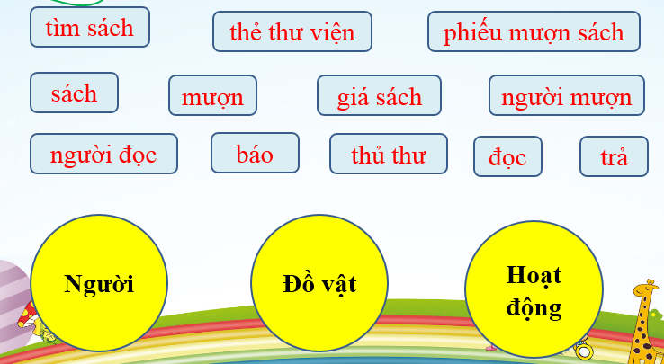  - GV mời cầu HS đọc yêu cầu bài 1.  - Từng HS đọc nhẩm lại các từ ngữ đã cho và tên nhóm, sau đó tự chuẩn bị đáp án.  - Lần lượt HS nêu đáp án trong nhóm.  - Cả nhóm thống nhất đáp án.  - GV cho HS trình bày kết quả trước lớp. GV có thể hỏi thêm HS câu hỏi mở rộng:  + Tìm thêm các từ ngữ phù hợp với các nhóm.  ? Vì sao bạn xếp từ thủ thư vào nhóm từ chỉ người?  ? Muốn xếp các từ vào đúng nhóm thì bạn dựa vào đâu?  - Mời các nhóm nhận xét, bổ sung.  - Nhận xét, chốt đáp án:  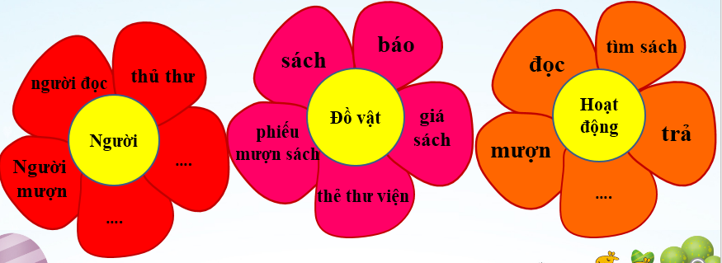  => GV chốt KT: Thư viện là nơi....  ? Khi học thư viên chúng ta cần chú ý điều gì?  ? Em hãy kể một số hoạt động của thư viện mà em đã được xem hoặc tham gia.  Bài 2: Câu nói của mỗi bạn trong tranh A và tranh B có gì khác nhau?/ N2 (5-7p)  - GV cho HS đọc yêu cầu bài và thông tin đã cho trong tranh.  - GV hướng dẫn HS thực hiện bài tập  - HS làm bài cá nhân, tìm các thông tin đúng về sự khác nhau. Lưu ý HS về từ ngữ, dấu câu, mục đích nói.  - HS làm việc theo nhóm theo hướng dẫn, thống nhất đáp án đúng.  - GV cho một số HS trình bày kết quả trước lớp.  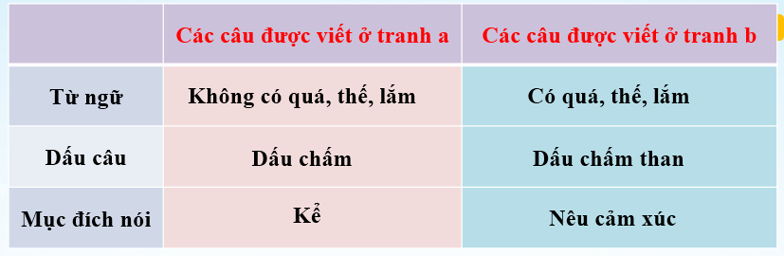  ? So sánh các câu nói ở tranh a và tranh b, con thấy câu nào hay hơn? Vì sao?  ? Khi viết văn, những câu thể hiện cảm xúc có tác dụng gì?  - GV nhận xét, tuyên dương, bổ sung.  => GV chốt KT: Câu cảm là... Khi viết văn chúng ta cần xen lẫn những câu văn thể hiện tình cảm, bài văn của chúng ta sẽ hay hơn.  Bài 3: Những từ in đậm ở bài tập 2 bổ sung điều gì cho câu./ CN(3-5p)  - GV cho HS đọc yêu cầu bài và thông tin đã cho  - GV hướng dẫn HS thực hiện bài tập: Tích dấu v vào thông tin đúng, dấu x vào câu không đúng.  - HS làm bài cá nhân.  - GV cho một số HS trình bày kết quả trước lớp.  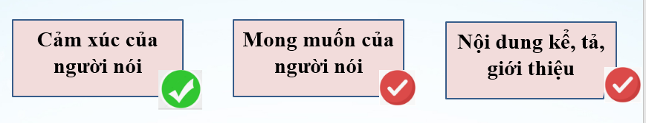  ? Tìm thêm một số từ thể hiện cảm xúc.  ? Đặt câu thể hiện cảm xúc khi được nhận phần thưởng.  - GV nhận xét, tuyên dương, bổ sung.  => GV chốt KT: Các từ thế, quá, lắm,...thường để nêu cảm xúc của người nói,...  Bài 4: Chuyển các câu thành câu cảm (theo mẫu. (5-7p)  - Yêu cầu HS đọc to yêu cầu bài tập và nội dung các câu cần chuyển.  - Quan sát mẫu và cho biết: 2 câu có gì khác nhau.  ? Để chuyển 1 câu kể sang cảm ta cần làm như nào?  - HS làm việc cá nhân, làm vào vở.  + HS trao đổi thống nhất đáp án trong nhóm.  - Đại diện 2-3 nhóm trình bày trước lớp  - GV nhận xét và chốt đáp án  *Củng cố - dặn dò (3-4p).  - GV cho HS nhắc lại nội dung bài học  - Nhận xét tiết học, đánh giá tiết học, khen ngợi, biểu dương HS.  - Hướng dẫn hs chuẩn bị bài sau | - HS lắng nghe luật chơi.  - HS tham gia chơi.  - HS lắng nghe, nhắc lại tên bài, ghi vở  - 1 HS đọc yêu cầu bài 1  - HS làm bài cá nhân.  - HS nêu đáp án. Các bạn khác nhận xét, bổ sung.  - HS làm việc theo nhóm 4, thống nhất kết quả, gắn kết quả theo nhóm.  - nhân viên thư viện, truyện, ...  - Vì thủ thư là người quản lí sách.  - Muốn xếp các từ vào đúng nhóm cần hiểu nghĩa của từ và xác định đúng từ loại.  - Các nhóm nhận xét, bổ sung.  - HS quan sát, bổ sung.  - HS lắng nghe  - Khi học thư viện chúng ta cần chú ý giữ trật tự, giữ gìn, bảo quản những quyển sách mình mượn.  - HS trả lời theo thực tế.  - HS đọc yêu cầu  - HS quan sát, lắng nghe  - HS làm bài  - HS trình bày đáp án  - HS nhận xét, bổ sung.  - Các câu ở tranh b hay hơn vì nó thể hiện được tình cảm của người nói.  - Các câu thể hiện cảm xúc sẽ làm cho bài văn hay hơn và thể hiện được những nét riêng.  - HS đọc yêu cầu bài tập 3.  - HS làm bài  - HS chia sẻ đáp án đúng.  - HS nhận xét, bổ sung.  - nhé, ôi, biết bao, trời ơi, thật, ghê,...  - HS đặt câu theo yêu cầu.  - HS đọc theo yêu cầu  - Hs quan sát và nhận xét: 1 câu có từ quá và có dấu chấm than. 1 câu không có.  - Thêm các từ: thế, quá, lắm,... và dấu chấm than ở cuối câu.  - HS làm bài cá nhân và trao đổi kết quả trong nhóm.  - Đại diện nhóm trình bày  - Các nhóm lắng nghe, bổ sung.  - HS chữa bài.  - HS nhắc lại ND bài học.  - HS chia sẻ cảm nhận về tiết học  - HS lắng nghe, về nhà thực hiện.
IV. ĐIỀU CHỈNH SAU BÀI DẠY:
....................................................................................................................................................................................................................................................................................................................................................................................................................................................................................................................................................
..........................................................................................................................................................................................................................................................................
.....................................................................................................................................

Thứ sáu ngày 27 tháng 10 năm 2022
TOÁN
Bài 20: THỰC HÀNH VẼ GÓC VUÔNG, VẼ ĐƯỜNG TRÒN , HÌNH VUÔNG, HÌNH CHỮ NHẬT VÀ VẼ TRANG TRÍ (T1) – Trang 61
I. YÊU CẦU CẦN ĐẠT:1. kiến thức, kĩ năng:-Thực hành vẽ góc vuông
-Thực hiện được việc vẽ đường tròn bằng com pa.
-Thực hiện nhiệm vụ trang trí hình học, HS sẽ phát triển cảm nhận thẩm mĩ đặc biệt là tính lôgic trong thầm mĩ.
2. Phẩm chất
- Chăm chỉ, trung thực, trách nhiệm, có tinh thần hợp tác trong làm việc nhóm.
3. Năng lực
*NL chung:
- Phát triển NL tự học, hợp tác.
*NL đặc thù:
- Phát triển năng lực sử dụng mô hình, phương tiện toán học: Sử dụng e ke; thước, com pa.
- Phát triển năng lực giao tiếp toán học: Qua trả lời câu hỏi, trình bày bài tập.
II. ĐỒ DÙNG DẠY - HỌC:
- GV: bài giảng PowerPoint.
- HS: SGK, vở.
III. CÁC HOẠT ĐỘNG DẠY – HỌC:
Hoạt động của giáo viên | Hoạt động của học sinh
1.Khởi động: 5’ HS hát.  GV chia sẻ bài giảng PowerPoint  + Câu 1: nêu cách đặt 6 que diêm thành hình chữ nhật, chỉ ra các cạnh hình chữ nhật  + Câu 2: Dùng ê ke kiểm tra các góc của hình chữ nhật, dự tính cách vẽ các góc vuông và hình chữ nhật như thế nào  2. Luyện thực: 30’  Bài 1/61. (Làm việc cá nhóm 4, cá nhân) a. Vẽ góc vuông đỉnh A cạnh AB, AC  b. Vẽ đường tròn tâm I  - GV hướng dẫn cho HS nhận biết yêu cầu bài 1.  - Để vẽ được con cần có dụng cụ gì.  a. Vẽ góc vuông đỉnh A cạnh AB, AC  GV chiếu hình hoặc nêu và thực hiện vẽ góc vuông theo các hướng khác nhau  - GV nhận xét, tuyên dương.  b. Vẽ đường tròn tâm  - GV chia nhóm 2, các nhóm làm việc vào phiếu học tập nhóm.  - Các nhóm trình bày kết quả, nhận xét lẫn nhau.  Bài 2/61: Tự làm ê ke giấy gấp giấy làm đôi rồi lại gấp đôi theo hình vẽ  - Sau đó cho học sinh dùng ê ke trong bộ đồ dùng để kiểm tra 2 góc vuông của ê ke giấy vừa gấp đã vuông góc chưa  - Liên hệ tác dụng của ê ke giấy có thể vận dụng khi nào?  - Dùng ê ke giấy kiểm tra các góc vuông của hình vẽ  -Liên hệ tìm các vật dụng xung quanh có góc vuôg từ ê ke giấy  - GV Nhận xét, tuyên dương.  *Lưu ý vẫn luôn cần kiểm tra và đem đủ dụng cụ cần thiết khi học và làm việc, tránh lạm dụng ê ke giấy và quên đồ dùng.  Bài 3/61: (Làm việc cá nhân) Vẽ hình chữ nhật và hình vuông theo mẫu?  - GV cho HS làm bài tập vào vở.  - Gọi HS nêu kết quả, HS nhận xét lẫn nhau.  - GV nhận xét, tuyên dương.  + Hình có đúng mẫu không?  + Đường thẳng có đúng đẹp không?  + Các góc có vuông không? | - HS tham gia trò chơi  + Trả lời:nêu cách đặt và so sánh 2 cạnh chiều dài có độ dài dài hưn độ dài 2 cạnh chiều rộng  + Trả lời đặt ê ke và vẽ theo 2 cạnh góc vuông của ê ke  - 1 HS nêu miệng  Bài 1- HS lần lượt lấy dụng cụ cần thiết(ê ke, thước ke, compa) và thảo luận nhóm nêu các bước thực hiện rồi tập vẽ vào bảng, vào vở  + Đặt ê ke vào vở hoặc bảng.  + vẽ thao 2 cạnh góc vuông của ê ke.  + Đặt thước đè lên dòng kẻ vừa vẽ và nối kéo dài thêm, rồi điên tên đỉnh, tên cạnh  - HS làm việc theo nhóm bàn.  + Mở com pa, đặt đầu nhọn com pa làm tâm giữ chạt để com pa không di chuyển.  + Quay com pa tạo thành hình tròn và đặt tên tâm I.  Bài 2/- HS làm vào vở.  - HS thực hành theo hình vẽ để gấp được ê ke bằng giấy.  + Dùng ê ke trong bộ đồ dùng, đo kiểm tra  + Nêu kết quả kiểm tra  + Liên hệ có thể dùng ê kê giấy vào những khi cần đo mà không có ê ke mang theo  Bài 3: Thực hành kiểm tra hình vẽ bằng ê ke giấy để tìm các góc vuông của hình vẽ.  + Tìm và dùng ê ke giấy kiểm tra các vật dụng có góc vuông xung quanh như bàn, ghế, bảng, cửa , vở, sách....  - HS đếm dùng bút chì đánh dấu vào vở theo hình mẫu  - HS vẽ hình theo mẫu, chú ý ghì thước chặt để tránh xê dịch đường vẽ không thẳng...  - HS đổi vở nêu nhận xét
*Củng cố - dặn dò 5’  - Sau bài học để tìm các góc vuông với các đồ vật có xung quanh mình.  + Về tìm và kiểm tra ác đồ dùng trong gia đình có các góc vuông và tiết sau thi nêu chọn bạn tìm giỏi nhất.  - Nhận xét, tuyên dương | + HS thực hiện
IV. Điều chỉnh sau bài dạy (Nếu có)
....................................................................................................................................................................................................................................................................................................................................................................................................................................................................................................................................................................................................................................................................................................................................................................................................................................................................................

KĨ NĂNG SỐNG
Bài 4: TÔN TRỌNG TÀI SẢN CỦA NGƯỜI KHÁC (Tiết 2)
I/ Yêu cầu cần đạt:
1. Kiến thức, kĩ năng.
- Hiểu được tầm quan trọng của việc tôn trọng tài sản của người khác.
- Thực hành những việc đơn giản tôn trọng tài sản của người khác.
- Tích cực thực hiện các việc làm tôn trọng tài sản của người khác.
2. Phẩm chất:
- Phẩm chất nhân ái: Có ý thức giúp đỡ lẫn nhau trong hoạt động nhóm để hoàn thành nhiệm vụ.
- Phẩm chất chăm chỉ: Chăm chỉ suy nghĩ, trả lời câu hỏi.
- Phẩm chất trách nhiệm: Giữ trật tự, biết lắng nghe, học tập nghiêm túc.
3. Năng lực:
* Năng lực chung:
- Năng lực tự chủ, tự học: lắng nghe, trả lời câu hỏi.
- Năng lực giải quyết vấn đề và sáng tạo: tham gia trò chơi, vận dụng.
- Năng lực giao tiếp và hợp tác: hoạt động nhóm.
* Năng lực đặc thù:
Thực hành những việc làm tôn trọng tài sản của người khác ở hoạt động 2.
II/ Đồ dùng dạy- học:
GV: Sách văn hóa học đường, bài giảng powerpoint.
HS: Đồ dùng học tập, vở ghi.
III/ Kế hoạch bài dạy:
Hoạt động của GV | Hoạt động của HS
1.Khởi động:  - GV gọi HS nhắc lại nội dung của tiết học trước.  - GV mời HS nhận xét  * GV nêu lại tổng kết của tiết trước và dẫn vào bài mới.  2. Khám phá:  2 .1HĐ1: Hãy vẽ vào ở tranh có hành động đúng.  - GV gọi 1 HS đọc yêu cầu của hoạt động.  - GV cho HS hoạt động theo nhóm đôi để hoàn thành yêu cầu của HĐ1.  * Tranh 1  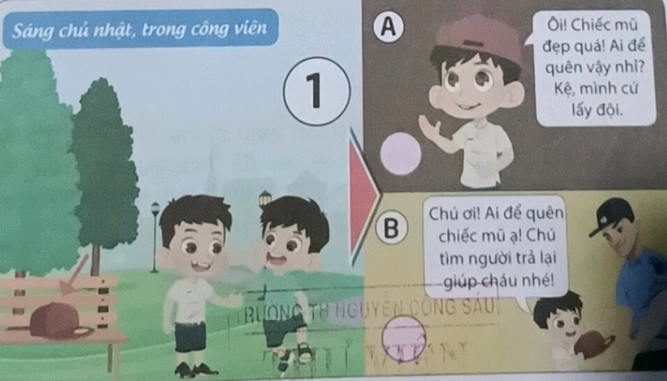  -GV gọi đại diện nhóm trả lời tranh 1.  -Gọi nhóm khác nhận xét  -GV nhận xét và góp ý.  *Tranh 2  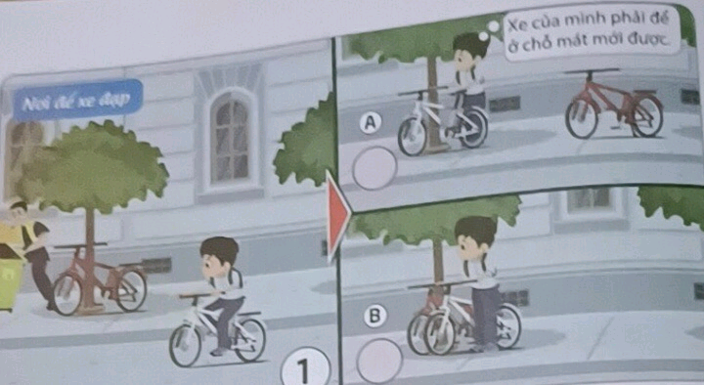  -Gọi HS trả lời tranh 2.  -Gọi HS nhận xét  -GV nhận xét  2.2 HĐ2: Theo em các bạn nên xử lí như thế nào trong những tình huống sau:  TH1: Hôm nay nhóm của Lan rủ nhau đi học sớm để giúp Tú trực nhật. Khi đi qua khuông viên của trường, cả nhóm nhìn thấy một chiếc túi màu đen. Lan liền cầm lên vaf mở ra xem. Trong túi có tiền và giấy tờ.Một banj trong nhóm đề nghị lấy tiền và để túi lại. Lan băng khoăng chưa biết phải làm như thế nào.  -Lan nên xử lí như thế nào cho đúng?  -GV gọi HS đọc tình huống  -GV hướng dẫn HS trả lời câu hỏi theo suy nghĩ của bản thân.  -Gọi HS trả lời câu hỏi  -Gọi một HS khác nhận xét  -GV nhận xét và kết luận: Khi nhặt được của rơi, chúng ta không nên lấy bất cứ một thứ gì trong đó, mà chúng ta hãy giao cho người lớn hoặc người có thẩm quyền để họ giúp chúng ta tìm người đánh rơi và trả lại cho họ. Nhặt được của rơi mà lấy luôn là hành vi tham lam, không tốt.  TH2: Giờ ra chơi, các bạn nữ chơi nhảy dây, mồ hôi ra nhiều nên rất khát nước. Lúc vào lớp, Oanh nhìn thấy chai nước lọc trên bàn giáo viên, thế là bạn ấy chạy lên mở ra uống.  + Hành động của Oanh đã đúng chưa? Bạn ấy nên làm gì?  -Gọi HS đọc TH.  -Hướng dẫn HS trả lời.  -Gọi HS trả lời  -Gọi HS nhận xét  -GV nhận xét và nêu kết luận: Chúng ta không được tự ý lấy đồ của người khác khi chưa hỏi ý kiến của họ. Dù là ai thì chúng ta cũng nên xin lỗi họ và mong được họ tha thứ.  TH3: Hôm nay, Tùng để quên hộp bút màu ở nhà. Đến giờ tập vẽ thầy giáo yêu cầu cả lớp vẽ tranh về chủ đề “ Môi trường”. Tùng tự ý lấy bút màu của bạn để vẽ. Vì không thích thái độ của tùng nên các bạn lấy bút lại, không cho Tùng mượn nữa.  +Tùng nên làm gì để hoàn thành bài tập?  -Gọi HS đọc TH.  -Hướng dẫn HS trả lời.  -Gọi HS trả lời  -Gọi HS nhận xét  GV kết luận: Chúng ta không nên động vào hoặc lấy đồ của người khác sử dụng khi chưa hỏi ý kiến cũng như chưa được sự cho phép của họ dù đồ vật đó chúng ta chưa biết của ai. Hành động như vậy thể hiện sự tham lam và thiếu tôn trọng người khác.  3.Củng cố và dặn dò:  -HS về nhà lập bảng những việc làm tôn trọng và không tôn trọng tài sản của người khác.  -Và lập bảng “ Luôn luôn tôn trọng tài sản của người khác”. | -HS nhắc lại  -HS nhận xét  -HS lắng nghe  -HS đọc yêu cầu  -HS hoạt động nhóm, quan sát tranh và hoàn thành yêu cầu.  -Đại diện nhóm trả lời kết quảvừa làm của tranh 1.  -Đại diện nhóm khác nêu nhận xét  -HS lắng nghe.  -Đại diện nhóm nêu câu trả lời cho tranh 2.  -HS nhận xét  -HS lắng nghe rút kinh nghiệm.  -HS đọc tình huống  -HS lắng nghe và thực hiện yêu cầu  -HS trả lời  -HS nhận xét  -Lắng nghe, sửa bài.  -HS đọc tình huống  -HS lắng nghe để trả lời  -HS đại diện trả lời  -HS nhận xét và nêu ý kiến của bản thân.  -HS lắng nghe  -HS đọc tình huống  -HS lắng nghe để trả lời  -HS đại diện trả lời  -HS nhận xét và nêu ý kiến của bản thân.  -HS lắng nghe  -HS lắng nghe và thực hiện.
IV. Điều chỉnh sau tiết dạy: (Nếu có)
………………………………………………………………………………………………………………………………………………………………………………………………………………………………………………………………………………………………………………………………………………………………………………………………………………………………………………………

TIẾNG VIỆT
BÀI 16: NGÀY EM VÀO ĐỘI
TIẾT 4: LUYỆN VIẾT THÔNG BÁO
I. YÊU CẦU CẦN ĐẠT
1. Kiến thức – Kĩ năng
- Dựa vào thông báo, đọc và tìm thông tin, tự suy nghĩ để trả lời câu hỏi.
- Hiểu nội dung thông tin trong thông báo thành lập câu lạc bộ. Hiểu các phần theo thứ tự của bản thông báo: Tiêu đề - Nội dung – Người viết.
- Biết viết thông báo của lớp về việc đăng ký tham gia một cuộc thi cấp trường (thi cờ vua, thi bơi lội, ....)
2. Phẩm chất.
- Phẩm chất nhân ái: Biết yêu quý và tôn trọng bạn trong làm việc nhóm.
- Phẩm chất chăm chỉ: Chăm chỉ viết bài, trả lời câu hỏi.
- Phẩm chất trách nhiệm: Giữ trật tự, học tập nghiêm túc.
3. Năng lực
*NL chung
- Năng lực tự chủ, tự học: lắng nghe, viết bài đúng, kịp thời và hoàn thành các nội dung trong SGK.
- Năng lực giải quyết vấn đề và sáng tạo: tham gia đóng vai, vận dụng.
- Năng lực giao tiếp và hợp tác: Tham gia làm việc nhóm trong các hoạt động học tập.
*NL đặc thù
- Phát triển năng lực ngôn ngữ: HĐ khám phá (trả lời các câu hỏi); HĐ thực hành (viết thông báo)
II. ĐỒ DÙNG DẠY HỌC
1. Giáo viên: bài giảng Power point.
2. Học sinh:SGK, vở TV
III. HOẠT ĐỘNG DẠY HỌC
Hoạt động của giáo viên | Hoạt động của học sinh
1. Khởi động  - Cho học sinh nghe thông báo "Phát thanh năng non"  - Kết nối bài mới.  2. Khám phá.  Bài 1: Đọc thông báo và trả lời các câu hỏi.  (Cá nhân, cặp đôi)  - GV gọi HS đọc YC bài.  - Bài yêu cầu làm gì?  - YC HS làm việc cá nhân.  - YC HS chia sẻ cặp đôi.  + Tiêu đề của bản thông báo là gì?  + Bản thông báo có những nội dung gì?  + Người viết thông báo là ai?  - GV hỗ trợ HS gặp khó khăn.  - GV mời một số cặp trình bày trước lớp.  - GV chốt:  + Theo em thứ tự của bản thông báo gồn các phần nào?  + Những thông tin được thể hiện trong nôi dung của bản thông báo là gì?  3. Luyện tập  Bài 2. Viết thông báo của lớp về việc đăng ký tham gia một cuộc thi cấp trường (thi cờ vua, thi bơi lội,....)  (Cá nhân)  - GV gọi HS đọc yêu cầu bài.  + Bài yêu cầu làm gì?  - GV gợi ý cách viết:  + Cuộc thi được tổ chức vào thời gian nào? Ở đâu?  + Ai được đăng ký tham gia?  + Thời hạn và cách đăng ký tham gia?  - GV lưu ý: Khi viết thông báo cần:  Viết một thông báo đầy đủ các phần như đã phân tích trong bài tập 1.  Bước 1: Xác định chủ đề và thông điệp.  Bước 2. Dự đoán thời gian, người được đăng ký.  Bước 3. Thực hiện soạn Thông cáo .  Bước 4. Chuẩn bị và sẵn sàng trả lời thông báo.  Bước 5. Kiểm tra lần cuối, sẵn sàng phát hành.  - GV quan sát, hỗ trợ HS gặp khó khăn.  - Gọi HS đọc bài làm của mình.  - GV và HS nhận xét, sửa các lỗi: chính tả, dùng từ đặt câu, dùng dấu câu, cách sắp xếp các ý trong bài viết, chữa cách diễn đạt,....  - GV khen ngợi, động viên học sinh.  *Củng cố - dặn dò (2p)  - Bản thông báo có tác dụng gì?  - NX giờ học, dặn dò. | - HS tham gia theo yêu cầu.  - HS lắng nghe.  - 1-2 HS đọc yêu cầu bài.  - Đọc thông báo và trả lời các câu hỏi.  - HS làm đọc thầm thông báo.  - HS làm việc theo cặp, trao đổi kết quả với bạn bên cạnh.  + HS bày tỏ ý kiến, VD: thông báo thành lập câu lạc bộ,.......  + Thời gian thành lập câu lạc bộ: 15/10/2022; Nơi tìm hiểu thông tin: tren mạng của trường; Nơi đăng ký tham gia: văn phòng nhà trường; Thời hạn đăng ký: từ 01/10/2022 đến 10/10/2022.  + Tổng phụ trách: Nguyễn Linh Lan.  - HS thực hiện làm việc theo cặp.  - HS trình bày.  - HS thứ tự của bản thông báo gồn: Tiêu đề - Nội dung – Người viết.  + HS bày tỏ, VD: Thời gian thành lập câu lạc bộ, Nơi tìm hiểu thông tin, Nơi đăng ký tham gia, Thời hạn đăng ký, người viết thông báo.  - HS suy nghĩ để chuẩn bị lời giới thiệu.  - 1-2 HS đọc.  - Viết thông báo của lớp về việc đăng ký tham gia một cuộc thi cấp trường (thi cờ vua, thi bơi lội,....)  - HS lắng nghe, hình dung cách viết.  - HS lắng nghe lưu ý.  - HS viết văn.  Bài làm  THÔNG BÁO ĐĂNG KÍ THI CỜ VUA CẤP TRƯỜNG  Để chào mừng ngày Nhà giáo Việt Nam 20 / 11, nhà trường sẽ tổ chức cuộc thi cờ vua cấp trường cho học sinh.  Thời gian: 8 giờ 00, thứ Bảy, 19/11/ 2022.  Địa điểm: Câu lạc bộ cờ vua của trường.  Hình thức thi đấu: mỗi khối một bảng thi, nam nưc thi đấu chung.  Đối tượng tham gia: học sinh trong trường.  Đề nghi các bạn trong lớp, ai có nhu cầu dự thi, liên hệ với lớp trưởng để đăng ký danh sách theo lớp. Thời hạn đăng kí: trước 15/11/2022.  Lớp trưởng  Lê Thanh Hà  - HS chia sẻ bài.  - HS tự sửa chữa lỗi đã được phát hiện  - HS bày tỏ ý kiến.  - HS lắng nghe và thực hiện.
IV. ĐIỀU CHỈNH SAU BÀI DẠY
.........................................................................................................................................................................................................................................................................
..........................................................................................................................................................................................................................................................................
..........................................................................................................................................................................................................................................................................
.....................................................................................................................................

Hoạt động trải nghiệm
Sinh hoạt lớp: SƠ KẾT TUẦN
SINH HOẠT THEO CHỦ ĐỀ: CŨ MÀ VẪN TỐT
I. YÊU CẦU CẦN ĐẠT
* Sơ kết tuần:
- HS nhớ lại những việc mình đã thực hiện được trong tuần. GV hướng dẫn HS những việc cần thực hiện trong tuần tiếp theo.
- Rèn cho HS thói quen thực hiện nền nếp theo quy định.
- Giáo dục HS biết quý trọng những đồ vật đã cũ.
* Hoạt động trải nghiệm:
1. Kiến thức – Kĩ năng
- HS chia sẻ những đồ dung cần mua mới; những đồ dung có thể dử dụng lại và biết cách sửa đồ dùng bị hỏng để có thể dụng lâu dài.
2. Phẩm chất
- Chăm học, chăm chỉ, gọn gang, ngăn nắp; trách nhiệm.
3. Năng lực
*Năng lực chung
- Tự chủ và tự học, hợp tác.
*Năng lực đặc thù
- NL thiết kế và tổ chức các hoạt động: Qua HĐ trải nghiệm
II. ĐỒ DÙNG DẠY HỌC:
- Tivi chiếu bài
III. CÁC HOẠT ĐỘNG DẠY HỌC:
Hoạt động của GV | Hoạt động của HS
1. Hoạt động Tổng kết tuần. (13-15p)  a. Sơ kết tuần 8:  - Từng tổ báo cáo.  - Lớp trưởng tập hợp ý kiến tình hình hoạt động của tổ, lớp trong tuần 8.  - GV nhận xét chung các hoạt động trong tuần.  * Ưu điểm:  ……………………………………………  ……………………………………………  ……………………………………………  * Tồn tại  ……………………………………………  ……………………………………………  ………………………………………………  b. Phương hướng tuần 9:  - Tiếp tục ổn định, duy trì nền nếp quy định.  - Tiếp tục thực hiện tốt các nội quy của nhà trường đề ra.  - Tích cực học tập để nâng cao chất lượng.  - Học chương trình tuần 9  - Tiếp tục duy trì sĩ số và thực hiện tốt các nề nếp: học tập, thể dục, vệ sinh, văn thể mĩ,…  - Tiếp tục giữ vở sạch, rèn chữ viết.  - Thực hiện đảm bảo an toàn giao thông.  - Khắc phục các tồn tại trong tuần qua.  - Phân công trực nhật lớp: tổ  - Tiếp tục duy trì các hoạt động: thể dục, vệ sinh trường, lớp xanh, sạch, đẹp và cả ý thức nói lời hay, làm việc tốt ....  2. Hoạt động trải nghiệm. (12-13p)  a. Chia sẻ kết quả kiểm tra đồ dung cá nhân.  - GV mời HS chia sẻ với bạn về việc kiểm tra đồ dùng có nhân ở nhà, lần lượt kể theo những gợi ý:  + Liệt kê những đồ dung cần mới mua?  + Kể lại những đồ dung có thể dử dụng lại.  GV kết luận: Việc kiểm tra lại các đồ dùng giúp em biết được tình trạng các món đồ mình đang có để tiếp tục sử dụng hoặc thay thế khi không dùng được nữa.  b. Thực hành sửa đồ dung bị hỏng  - GV đề nghị HS trang trí sửa lại đồ dung học tập bị hỏng: Bọc lại sách, Dán lại trang sách,…  - GV mời các tổ trình bày.  - GV kết luận: Chúng ta có thể sửa lại đồ dung nếu còn sử dụng được.  3. Cam kết hành động. (3 - 5p)  - GV đề nghị HS về nhà thực hành sửa chữa đồ dung bị hỏng theo hướng dẫn của người thân. | - Lần lượt từng tổ trưởng, lớp trưởng báo cáo tình hình tổ, lớp.  - HS nghe để thực hiện kế hoạch tuần 9.  - HS lắng nghe.  - HS chia sẻ nhóm đôi  - Chia sẻ trước lớp theo các gợi ý của gv.  - HS lắng nghe.  - HS thực hiện theo nhóm 6  - HS thực hiện theo yêu cầu.
IV. ĐIỀU CHỈNH SAU BÀI DẠY:
.....................................................................................................................................
...............................................................................................................................................................................................................................................................................................................................................................................................................
.................................................................................................................................

